N-Canvas系统

版本号：1.0

用

户

手

册

2019年10月26日

目录

登录界面 3

主界面 4

Dashboard 7

Courses（课程面板） 8

Home（课程主页） 9

Syllabus（课程大纲） 10

Modules（模块面板） 11

Homework（作业面板） 14

Discuss（讨论面板） 16

Mail（邮件面板） 17

Calendar（日历面板） 18

Contact（联系我们面板） 19

Help（帮助面板） 20

# 登录界面

登录界面（Login）是用于用户登录Canvas系统的界面。右上角的“Dark”、“Blur”、“Light”代表三种不同色调的登录界面背景，用户可根据自己的喜好调整色调。

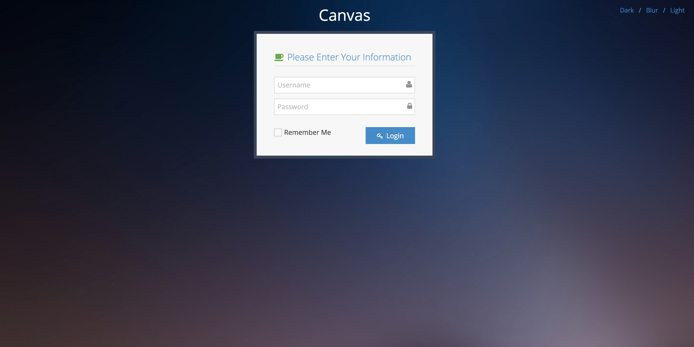

登录界面

用户输入的用户名和密码需要符合格式，不含有特殊字符，字符长度在8-20位。如果用户名和密码输入均正确，则进入系统主界面；否则，会弹出错误提示，需要重新输入用户名和密码。

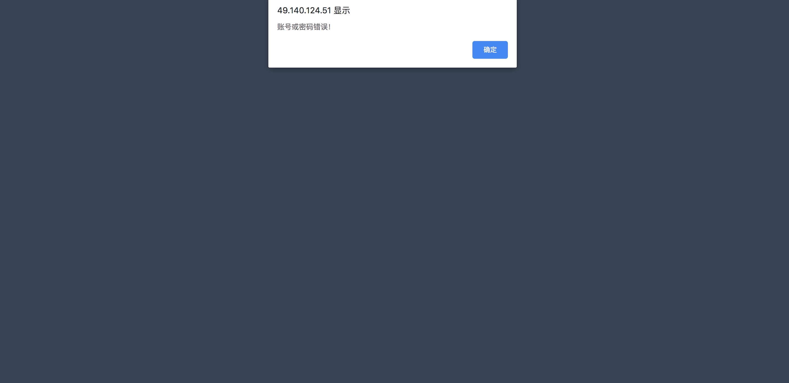

错误登录提示

# 主界面

系统内的主界面显示分为以下四个部分：右上角的下拉菜单、左边的侧边栏和正中间的主显示区。

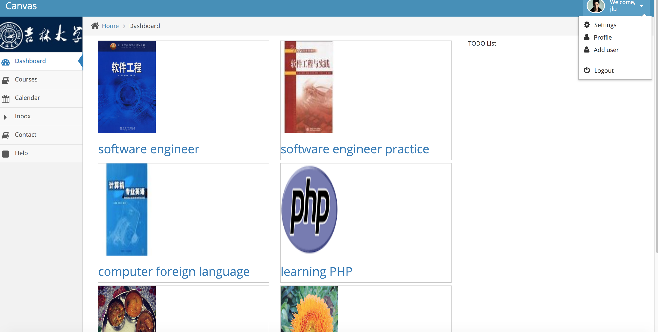

主界面

#### 下拉菜单

在主界面的右上角，点击下拉标志，学生身份和教师身份会出现个人账户密码修改（Settings）选项、个人账户信息（Profile）选项以及登出（Logout）选项。管理员身份除了这两者之外，还会出现增加账户（Add user）的选项，如下图所示。



下拉菜单

用户可以点击“Settings”进入修改密码界面，密码要求不能含有特殊字符，字符长度在8-20位。

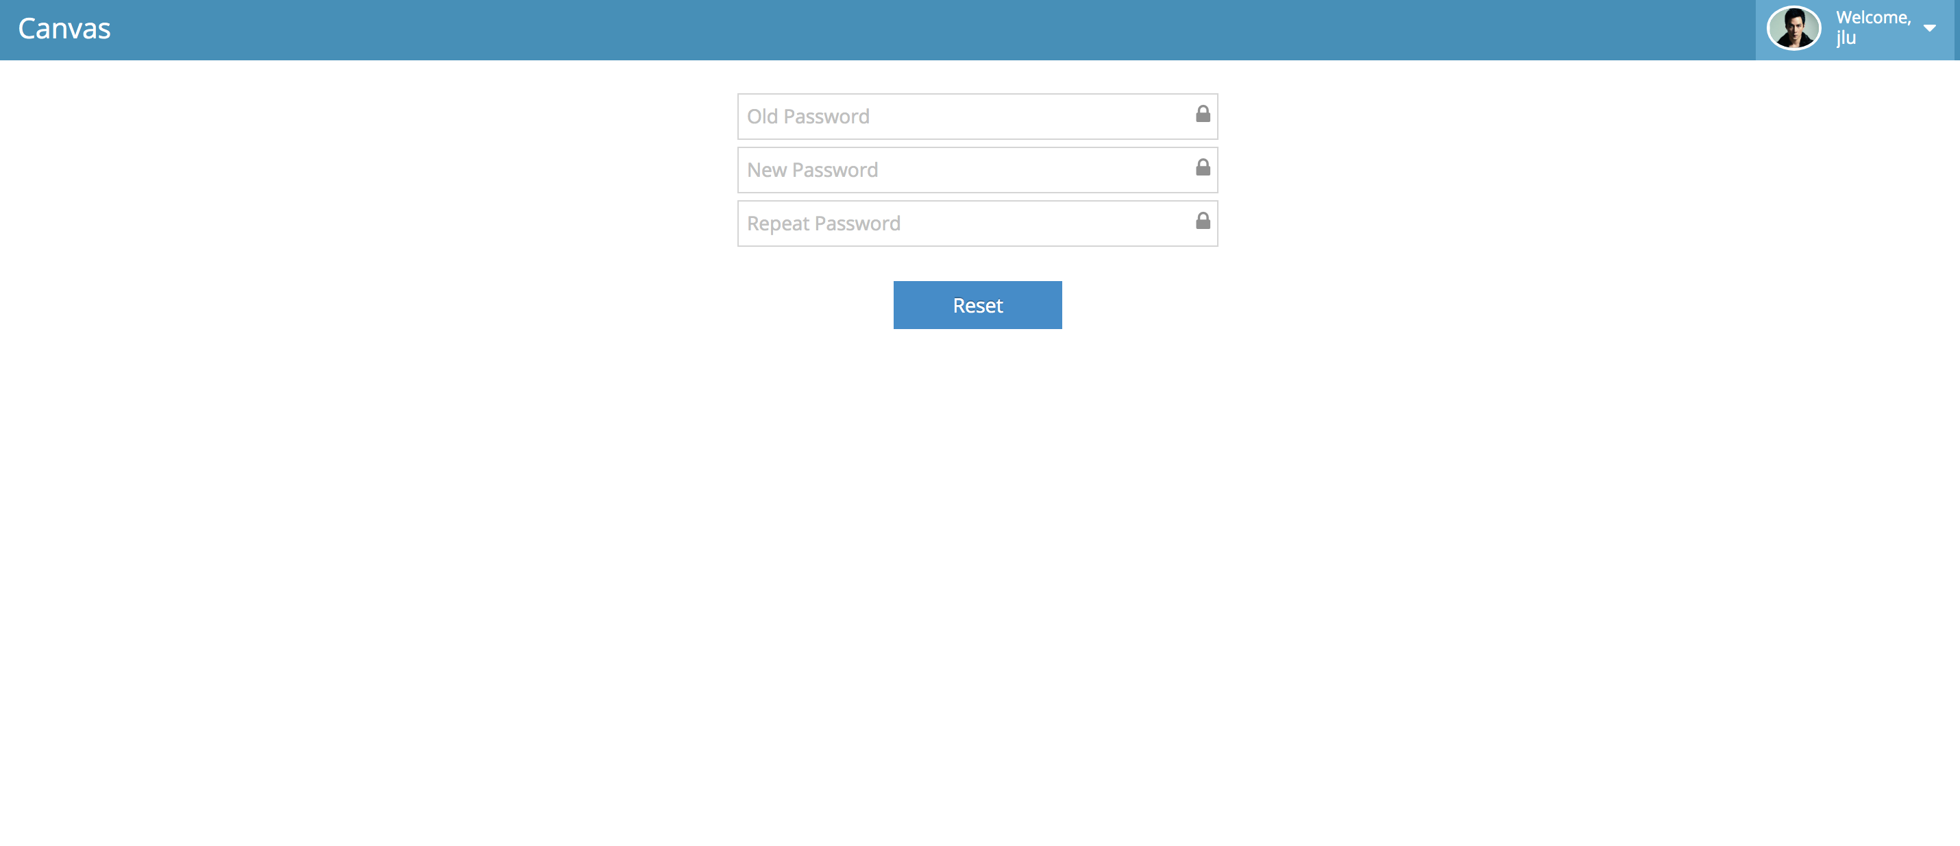

修改密码界面

用户可以点击“Profile”进入个人账户信息界面。

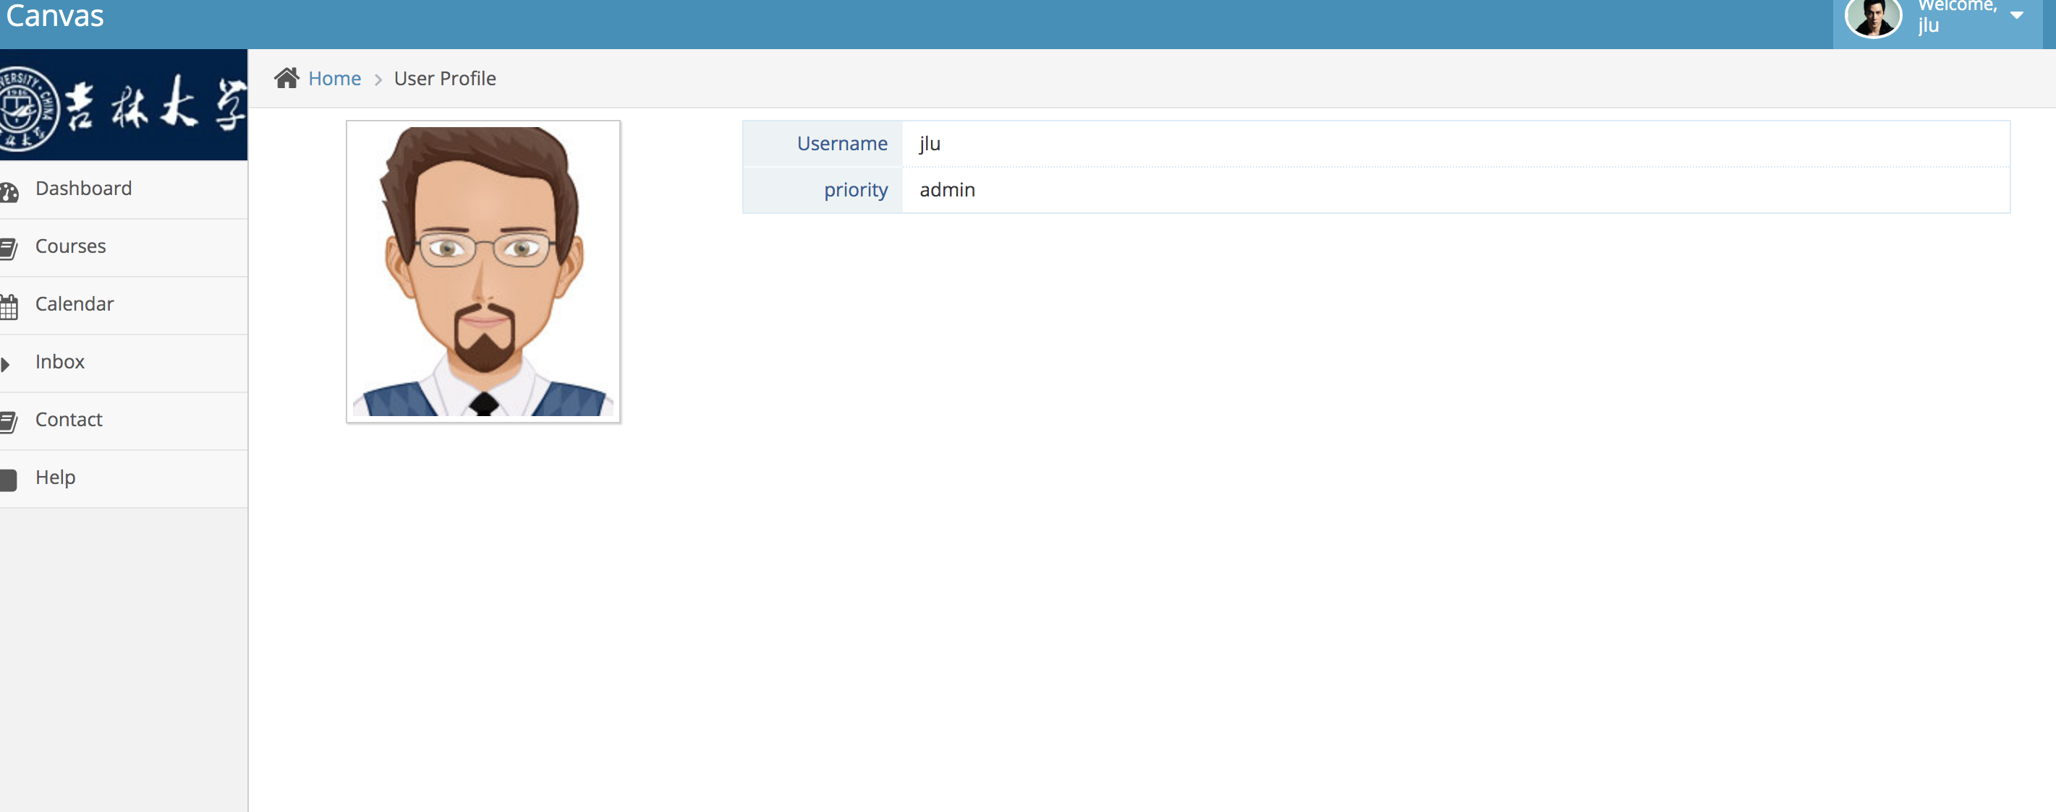

个人账户信息页

管理员可以通过点击多出的“Add user”选项进入增加新用户的界面，在添加时，必须保证用户的用户名至少含有8个字符，密码只能包含数字和字母，通过Role来决定新用户的身份（学生身份、教师身份、管理员身份）。

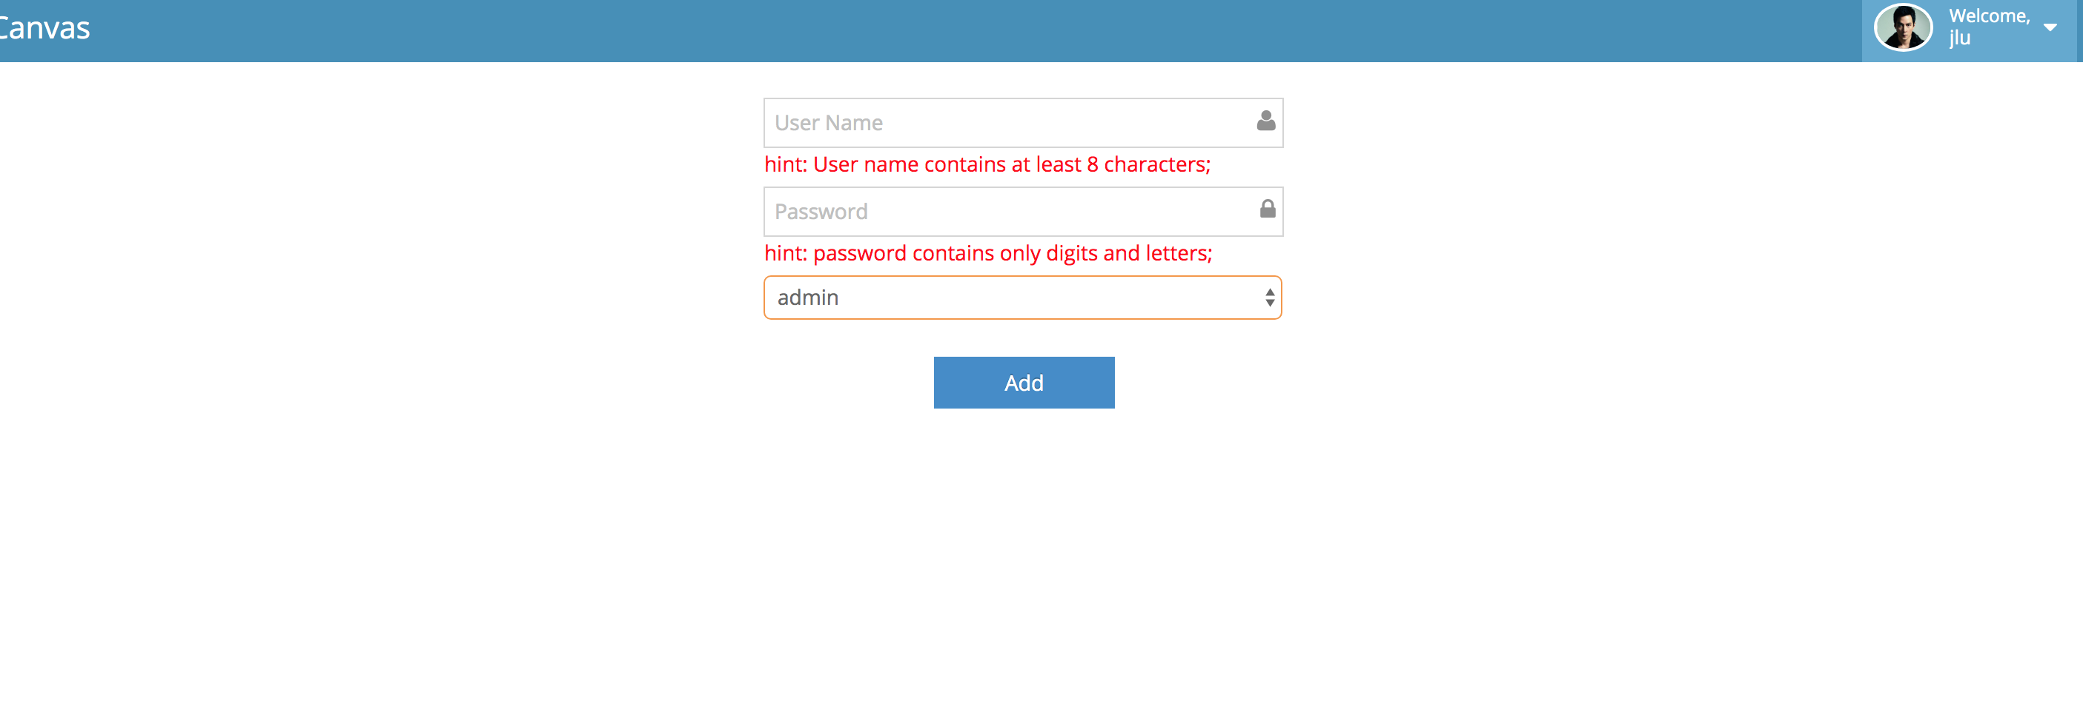

添加用户界面

#### 侧边栏

侧边栏位于系统界面的左侧，为系统各个面板的导航栏。导航栏内一共有六个主面板，分别是：Dashboard、Courses、Calendar、Mail、Contact和Help。单击各个面板即可进入各个面板并在主显示区显示。其中Mail面板的侧边栏字样为“Inbox”，点击它会直接进入邮件面板的Inbox标签页查看收到的邮件。而Courses面板下又有五个子面板，详细介绍将在Courses说明页中给出。

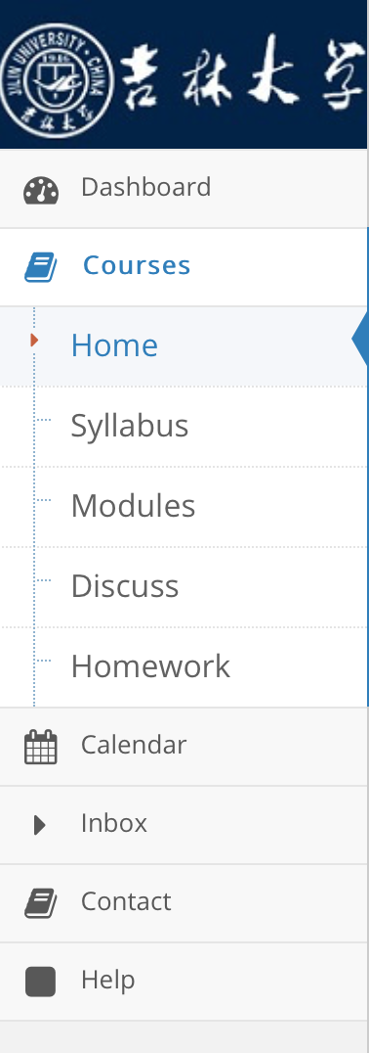

系统侧边栏

#### 主显示区

主显示区即为系统的主要内容显示区域，位于系统界面的正中间。在主显示区的上方会显示目前正在浏览的面板名称与路径。

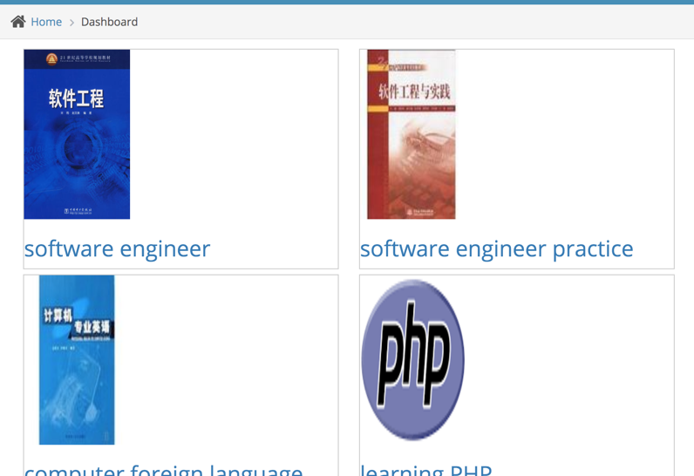

主显示区

## Dashboard

在Dashboard界面，管理员可以看到所有的课程列表。教师只能看到自己所教授的课程，学生只能看到自己已选择的课程。每个课程的显示包括其标题和图片。

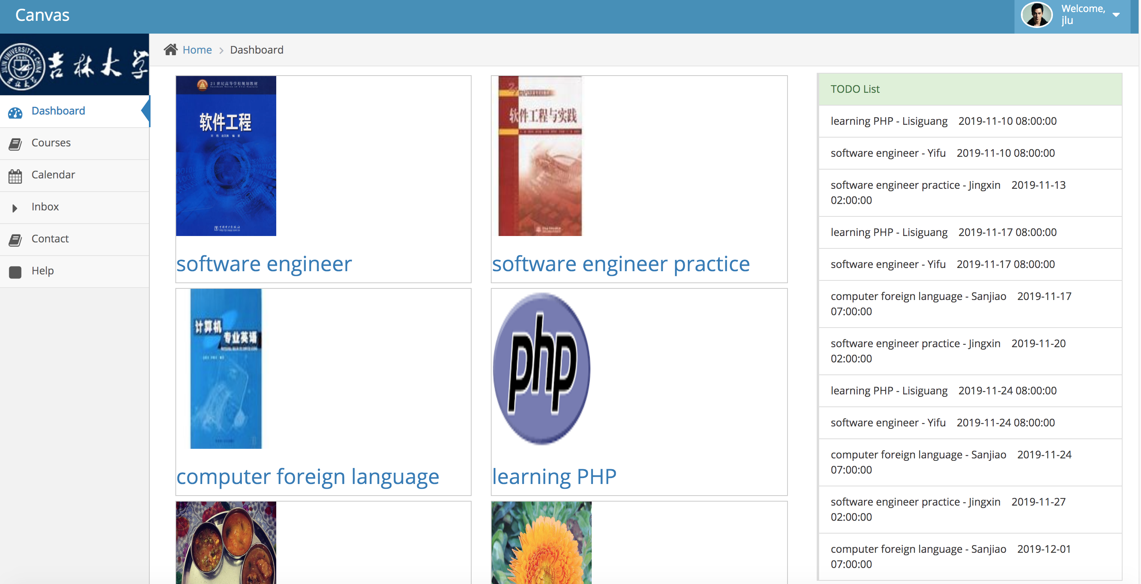

Dashboard

通过点击相应课程名称，可以进入Courses中该课程的Home页。

## Courses（课程面板）

Courses(课程面板)是用于集中展示一门课程的各类信息的面板，可通过点击侧边栏中的Courses或在Dashboard中点击一个课程来进入。课程面板下有Home、Syllabus、Modules、Homework和Discuss五个子面板，分别用于介绍课程的主要信息，描述课程的大纲，展示模块单元的划分，在线作业发布与提交和讨论与交流。

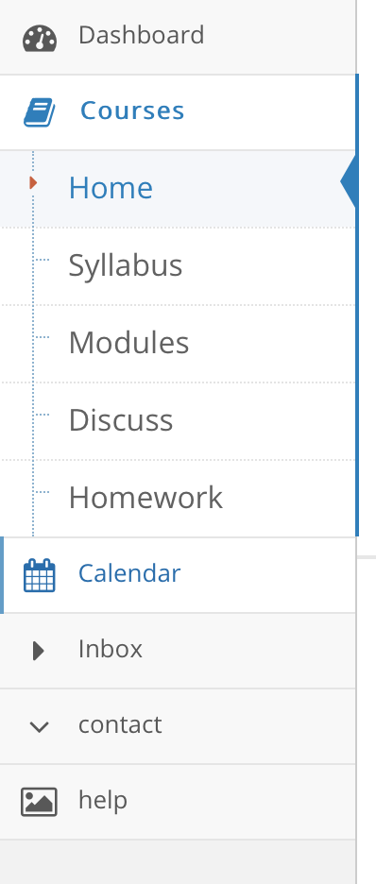

Courses的模块划分（侧边栏）

当用户直接点击侧边栏中的“Courses”时，不会进入课程面板内的任意一个子面板，而是在主显示区显示与Dashboard一样的内容，即一个包含所有课程图片与名字的列表。

当在Courses或Dashboard中点击了一门课时，就会直接跳转到Home界面中，展示这门课程的概述与介绍等信息。此时用户再点击Courses下的各个子面板标签时，都会分别进入先前点击的这门课程的各个面板。在用户浏览完一门课程的信息或完成了有关这门课程的工作后，可以点击Courses或Dashboard来查看课程列表，从而进行与其他课程有关的事项。

而当管理员进入到本面板中时，可通过主显示区最下方多出的“Add A New Course”按钮添加一门课程。添加课程所需的内容包括课程的名称、将在Dashboard显示的课程图片、上课的时间、授课老师、选课的学生和课程地点等。需要注意的是，课程的名字不能与已有的任何一个课程重复。

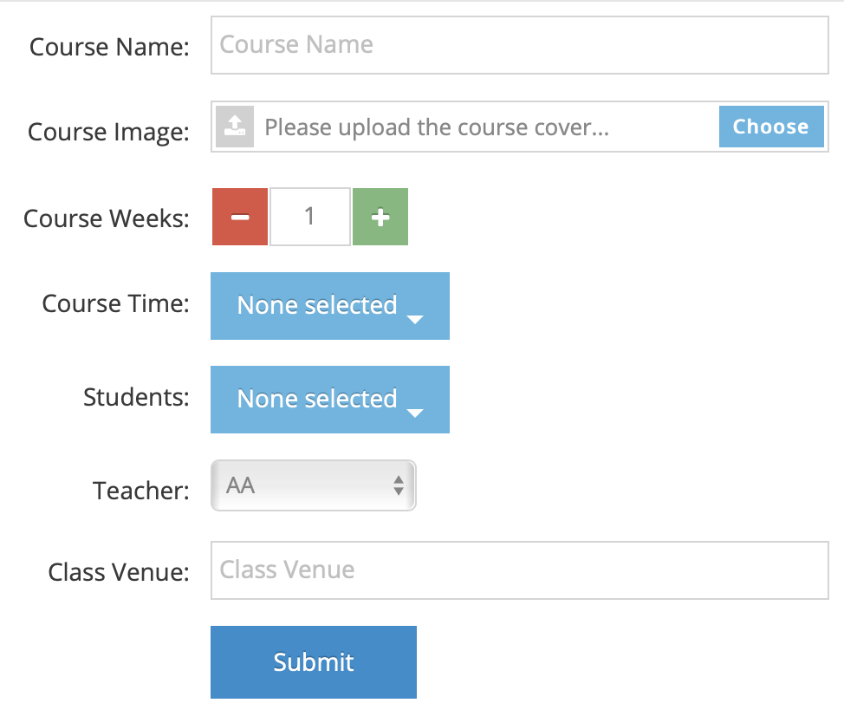

添加课程页面

### Home（课程主页）

Home（课程主页面板）是Courses下的第一个子面板，用以展示一门课程的主要信息。当用户在Dashboard或Courses中点击了一门课程后，或在已经进入了Courses下的其他子面板并在侧边栏点击了“Home”后，将会跳转到此面板。

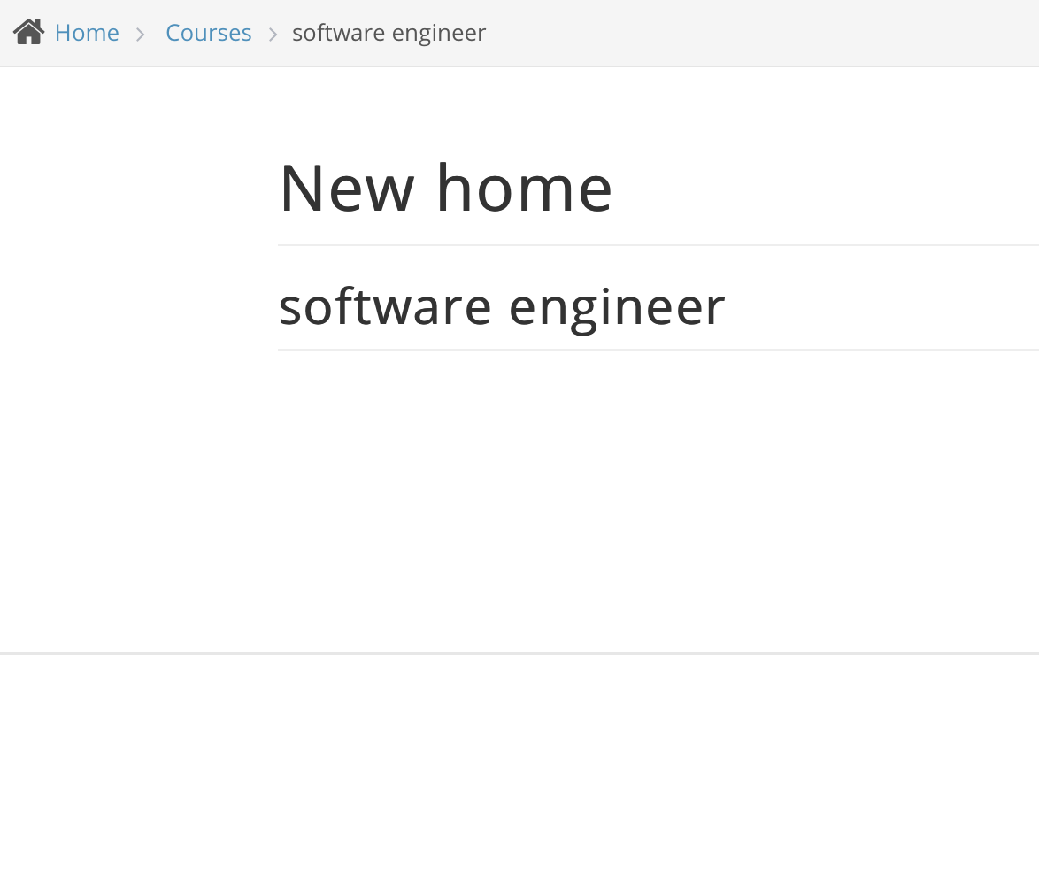

课程主页显示

当学生、管理员与非教授本门课程的老师进入此面板时能看到课程的主要信息，而当前课程的授课老师在此面板内不光可以查看原有的主页信息，还能通过最下方的按钮通过上传新的主页信息进行更新。

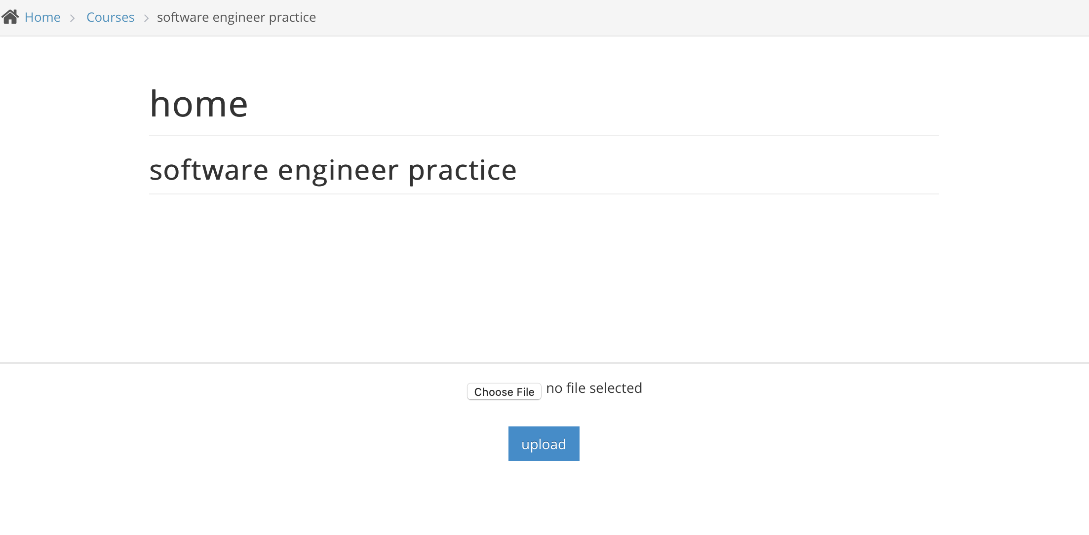

授课老师看到的界面

当授课老师想要上传一个新的主页信息时，只需点击“Choose File”选择内容为新的主页信息、格式为Markdown（以.md结尾）的文件，然后单击“upload”按钮上传即可。

### Syllabus（课程大纲）

Syllabus(课程大纲面板)是Courses下的第二个子面板，用以展示并说明一门课程的教学大纲。用户可以通过在进入Courses下的其他子面板后，再点击侧边栏中的“Syllabus”跳转到此面板。

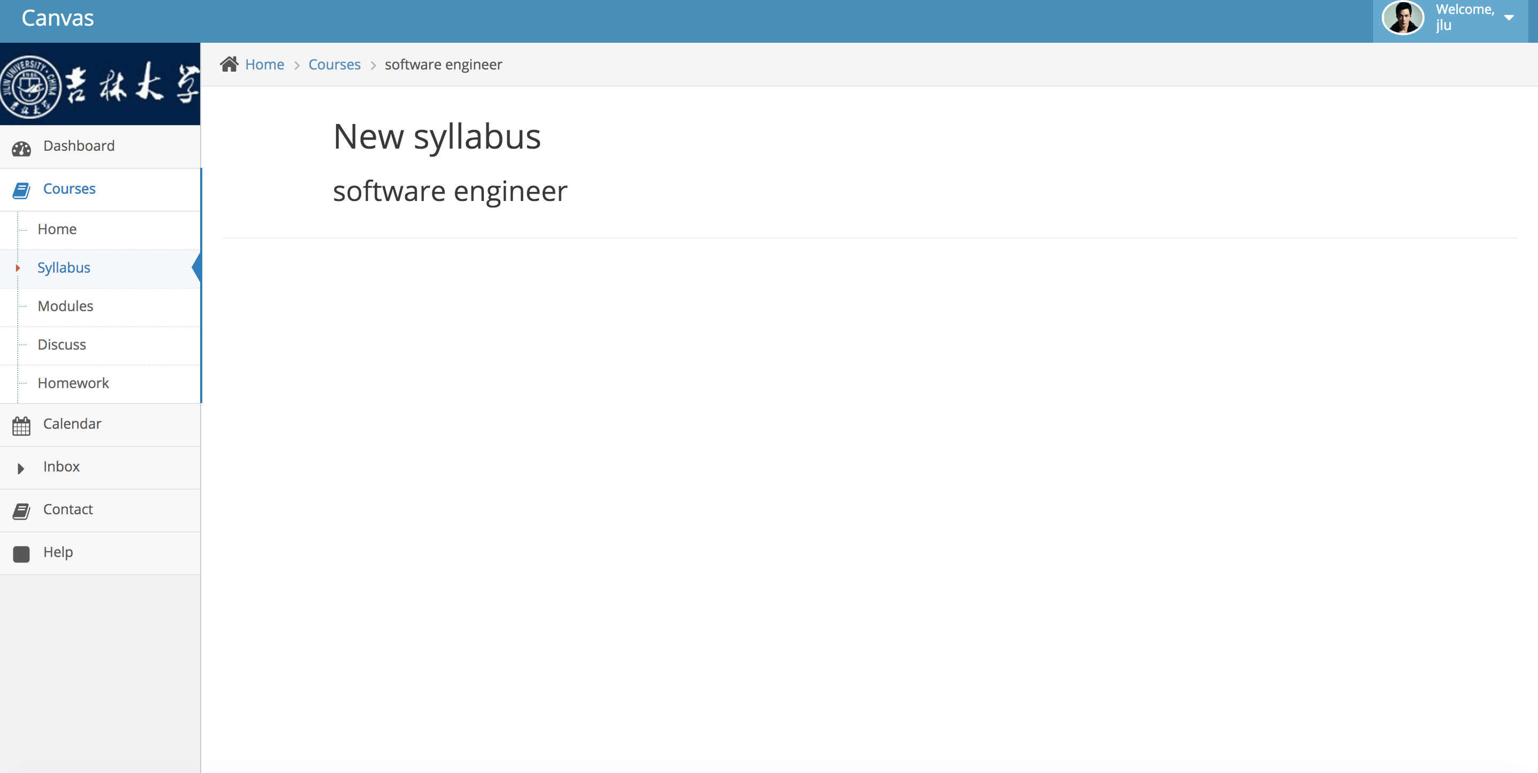

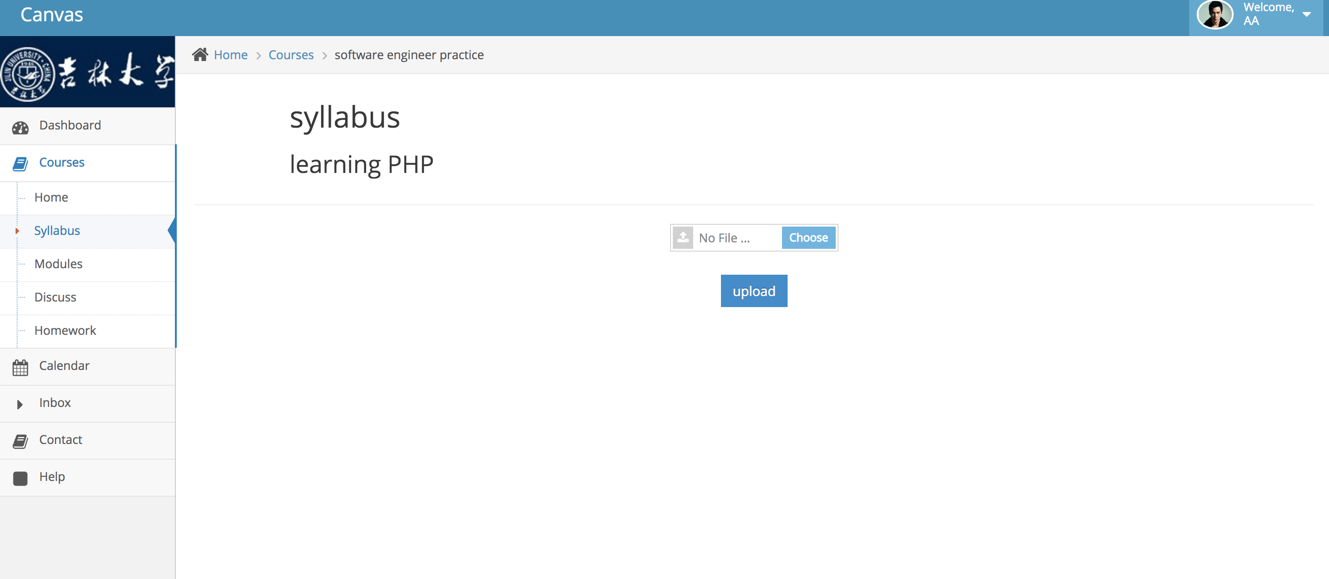

课程主页显示

当学生、管理员与非教授本门课程的老师进入此面板时能看到课程的教学大纲，而当前课程的授课老师在此面板内不光可以查看原有的教学大纲，还能通过最下方的按钮通过上传新的大纲信息进行更新。更新课程大纲的方式与更新用户主页的方式相同，详情请参照Home说明页。

### Modules（模块面板）

Modules(模块面板)是Courses下的第三个子面板，用以展示并说明一门课程有关模块划分的信息 。用户可以通过在进入Courses下的其他子面板后，再点击侧边栏中的“Modules”跳转到此面板。

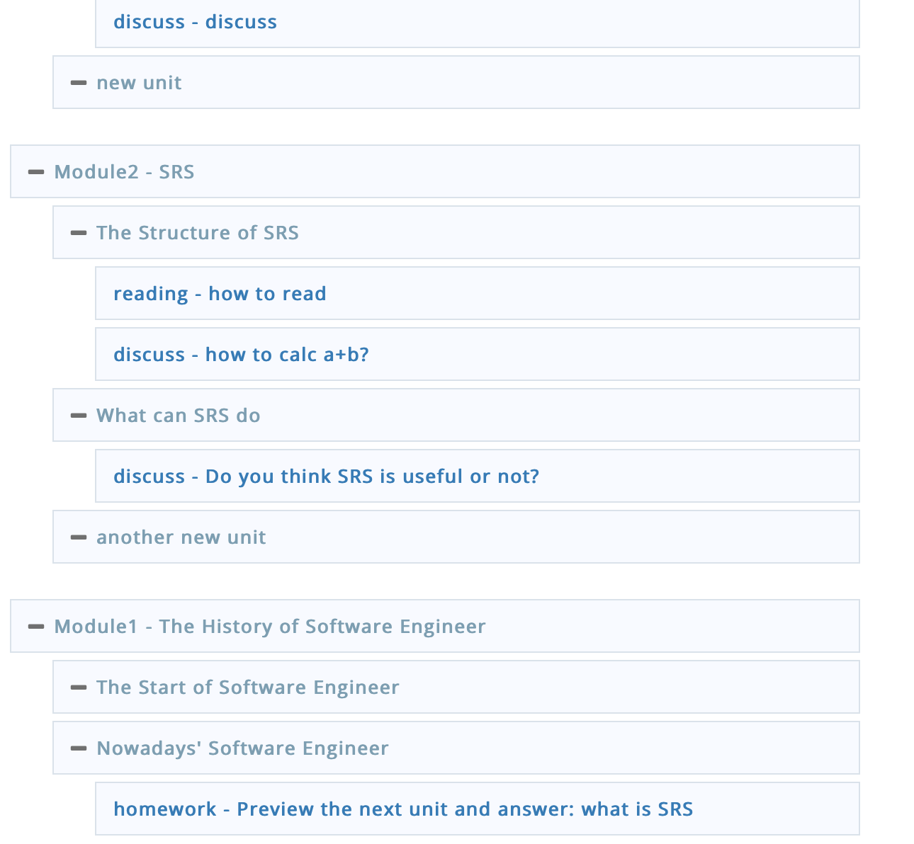

普通用户见到的模块面板

模块面板分层次展示了一个课程由哪些模块构成，每个模块下有哪些单元，每个单元内又分别有哪些作业、文档或讨论。

当该门课的授课老师访问此页面时，可以在主显示区的最下方添加一个新的模块。也可以分别通过按每个已有模块（或单元）显示条最后的按钮来为这个模块（或单元）添加一个单元（或作业、文档与讨论）。

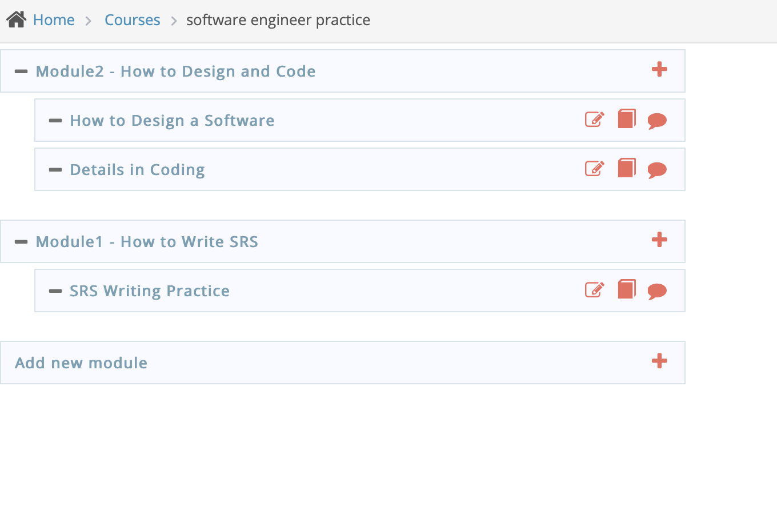

授课老师所见到的模块面板

老师添加作业时，需要写明作业的题目。

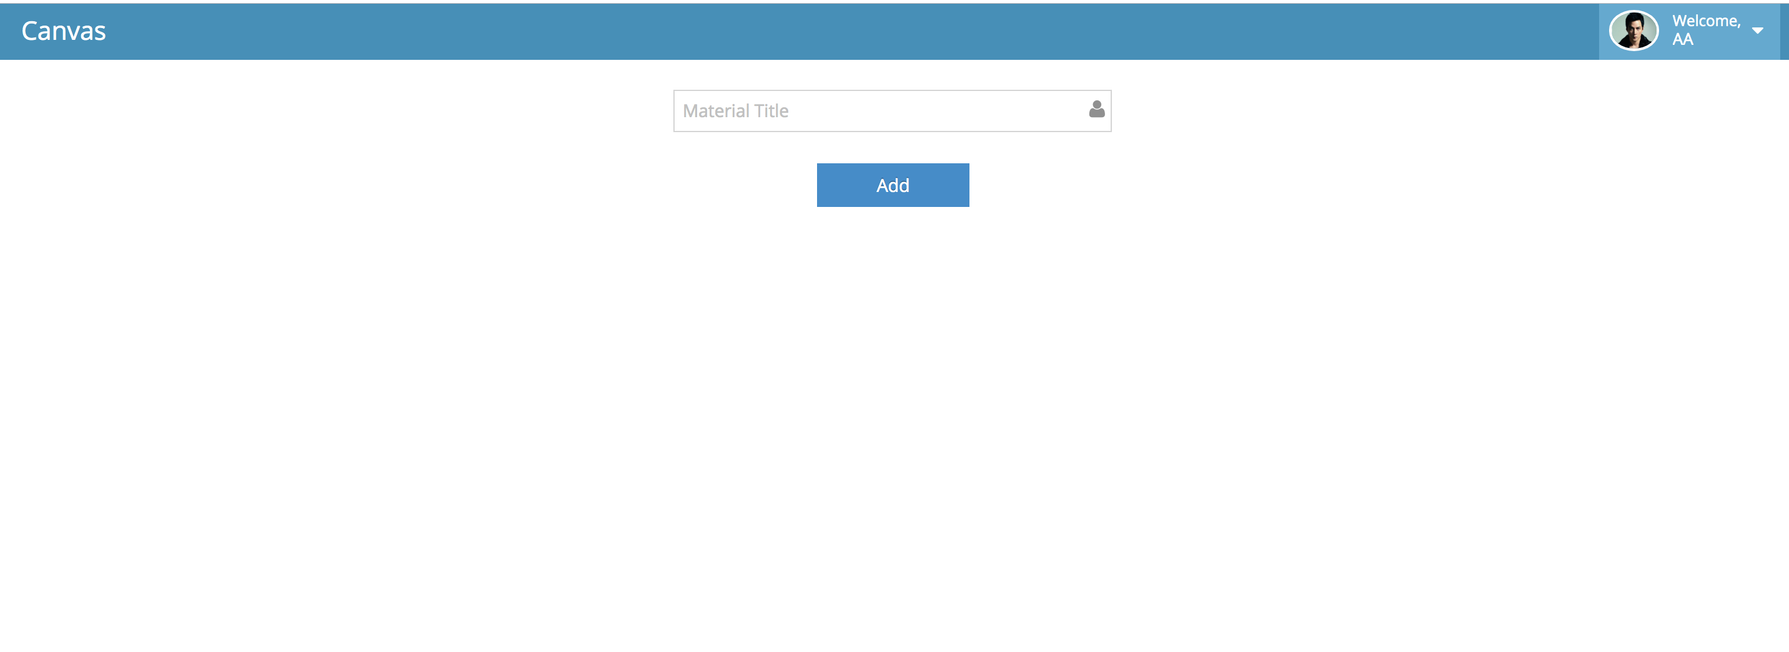

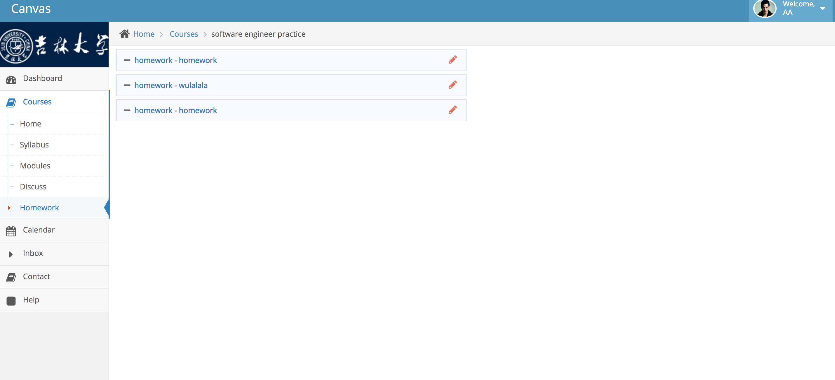

老师添加作业

老师在添加讨论与文档时，需要指定讨论与文档的标题。

当选课的学生点击一个作业时，将会跳转至Homework面板进行该作业的完成与提交。当用户点击一个讨论时，将会跳转至Discuss面板中，查看该讨论的详情。

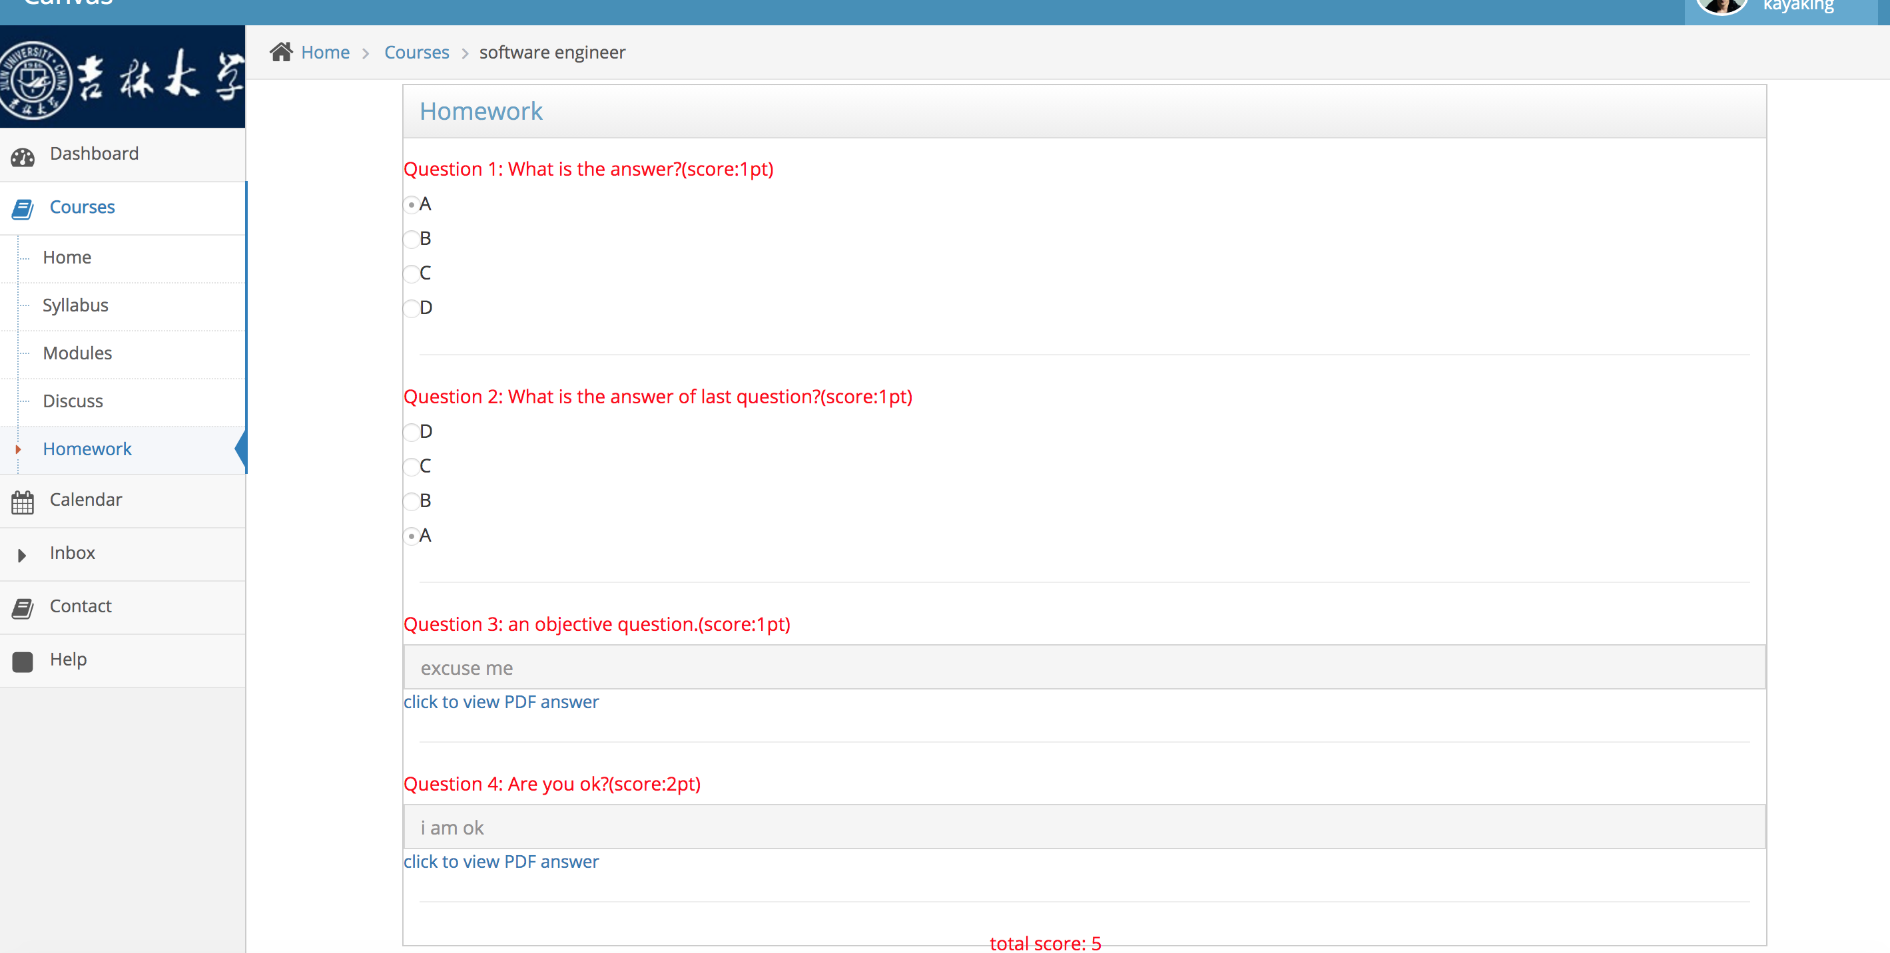

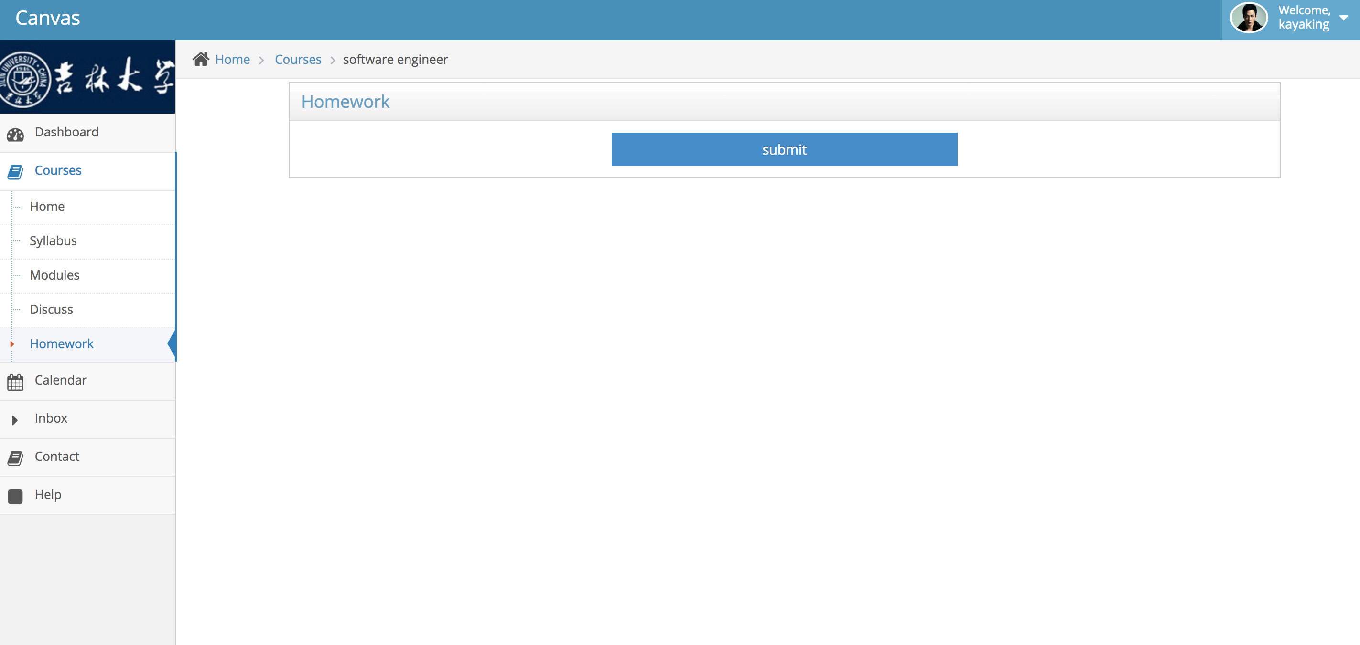

### Homework（作业面板）

Homework(作业面板)是Courses下的第四个子面板，用以查看该课程下的所有作业，并提供学生做作业、提交作业和老师批改作业的面板。用户可以通过在进入Courses下的其他子面板后，再点击侧边栏中的“Homework”跳转到此面板。

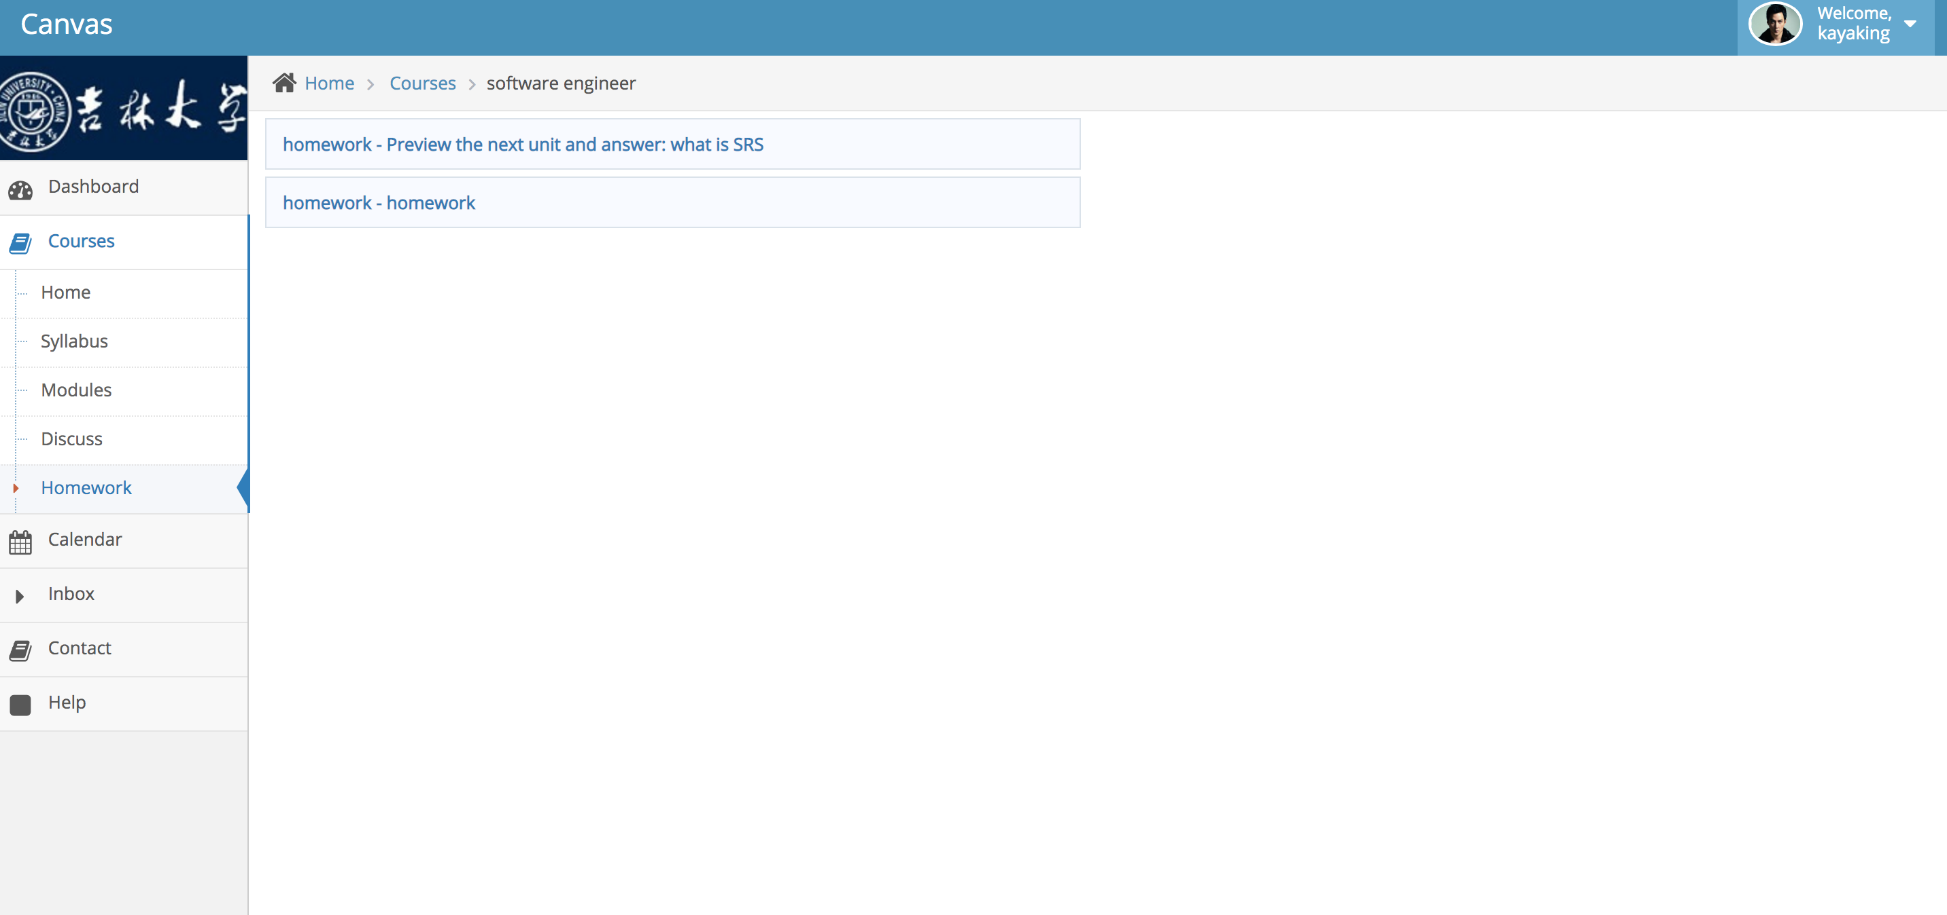

作业面板

教师可通过Modules添加作业，并可以根据系统的提示，在文本框中增加题目。

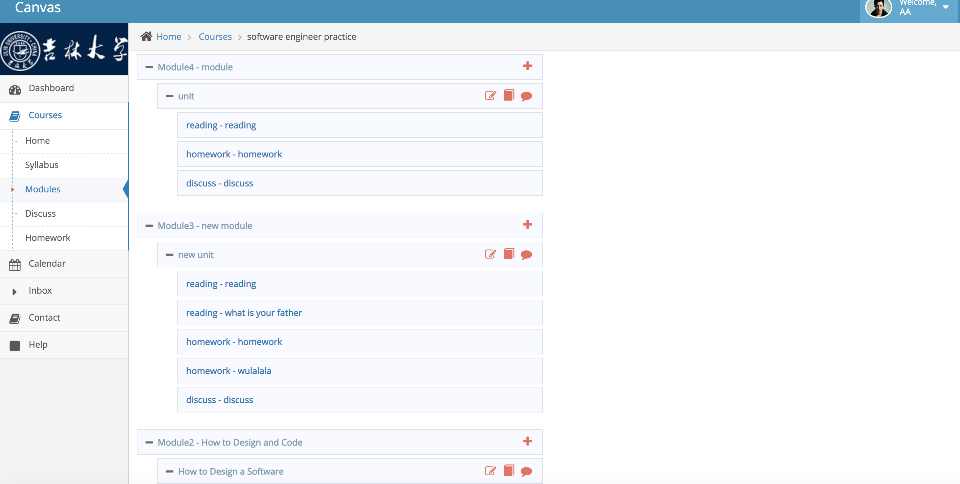

学生可以通过点击一个作业进入到做作业面板（在Modules中点击一个作业同样会进入此面板）。本系统支持的作业分为两类：可在线作答的作业和需上传文件作答的作业。学生第一次点进作业页面后可以进行作答，提交之后不可重复提交。作业一旦提交之后，再次点进作业界面，会显示该作业的作答情况。若要提交作业的作答文件，只能上传PDF格式的文件。

作业页面中，如果答案已被批改，则会显示Score:xx pt，如果答案尚未被批改，则会显示Score: pt。其中，选择题提交后会立即批改出分，主观题需要等待教师进行批改。

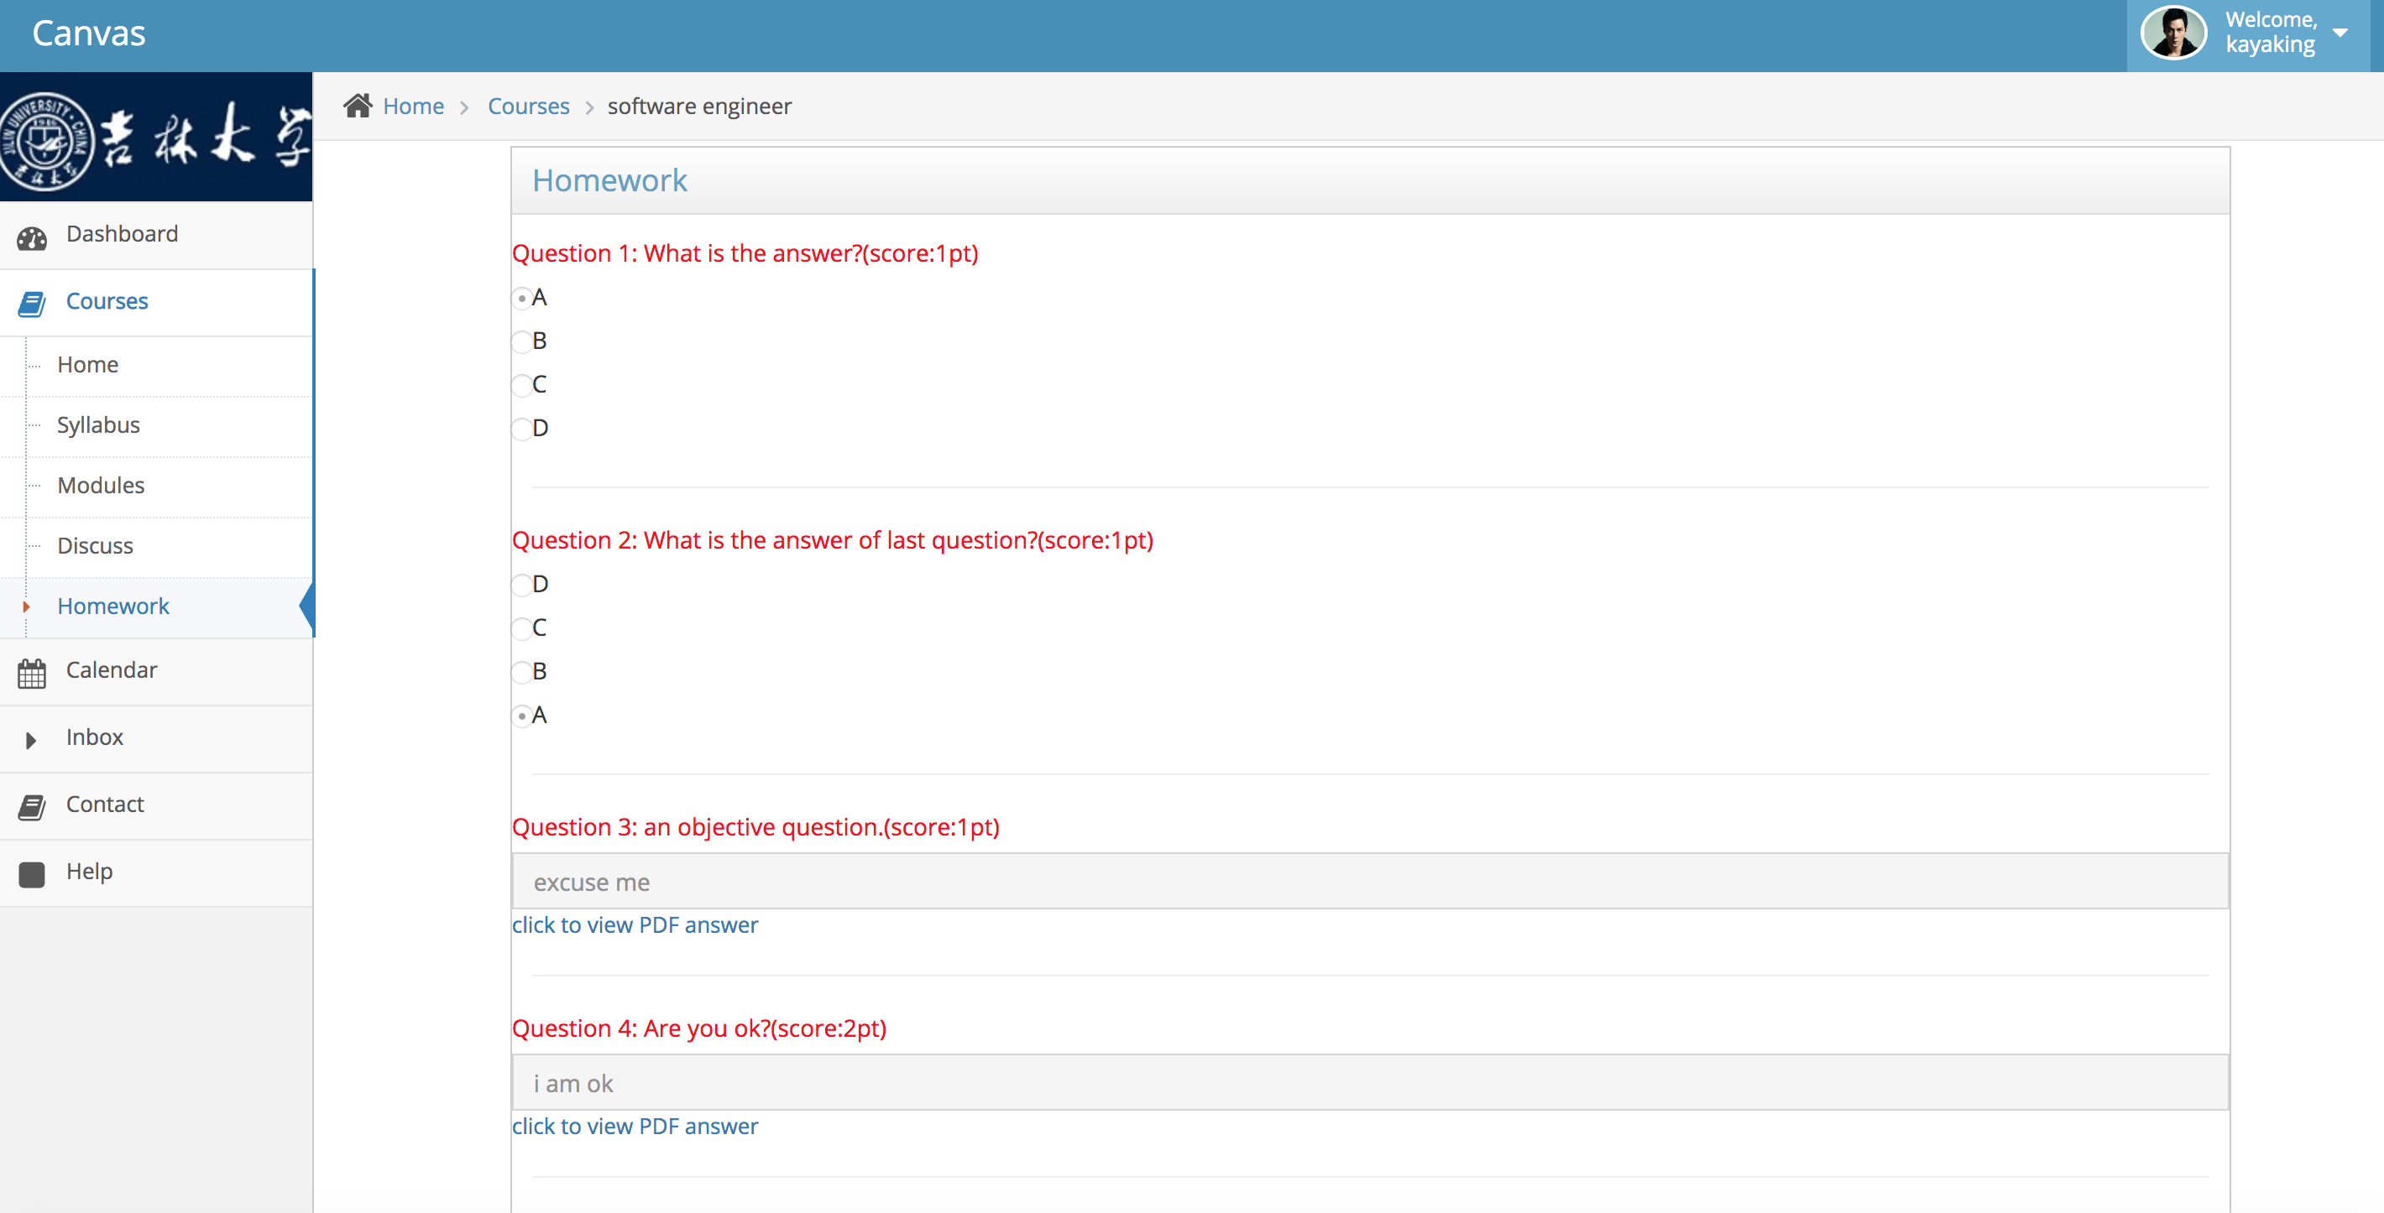

学生可通过点击[click to view PDF answer](http://49.140.124.51/assets/answer/2-3.pdf)按钮来查看已提交的作答文件，如未提交PDF文件，则该按钮不会出现。

老师可在Homework界面查看到学生的作答情况，并进行批改。

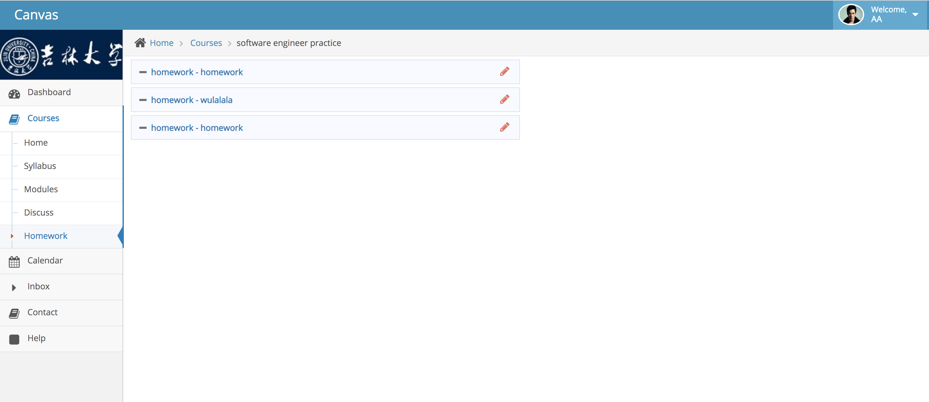

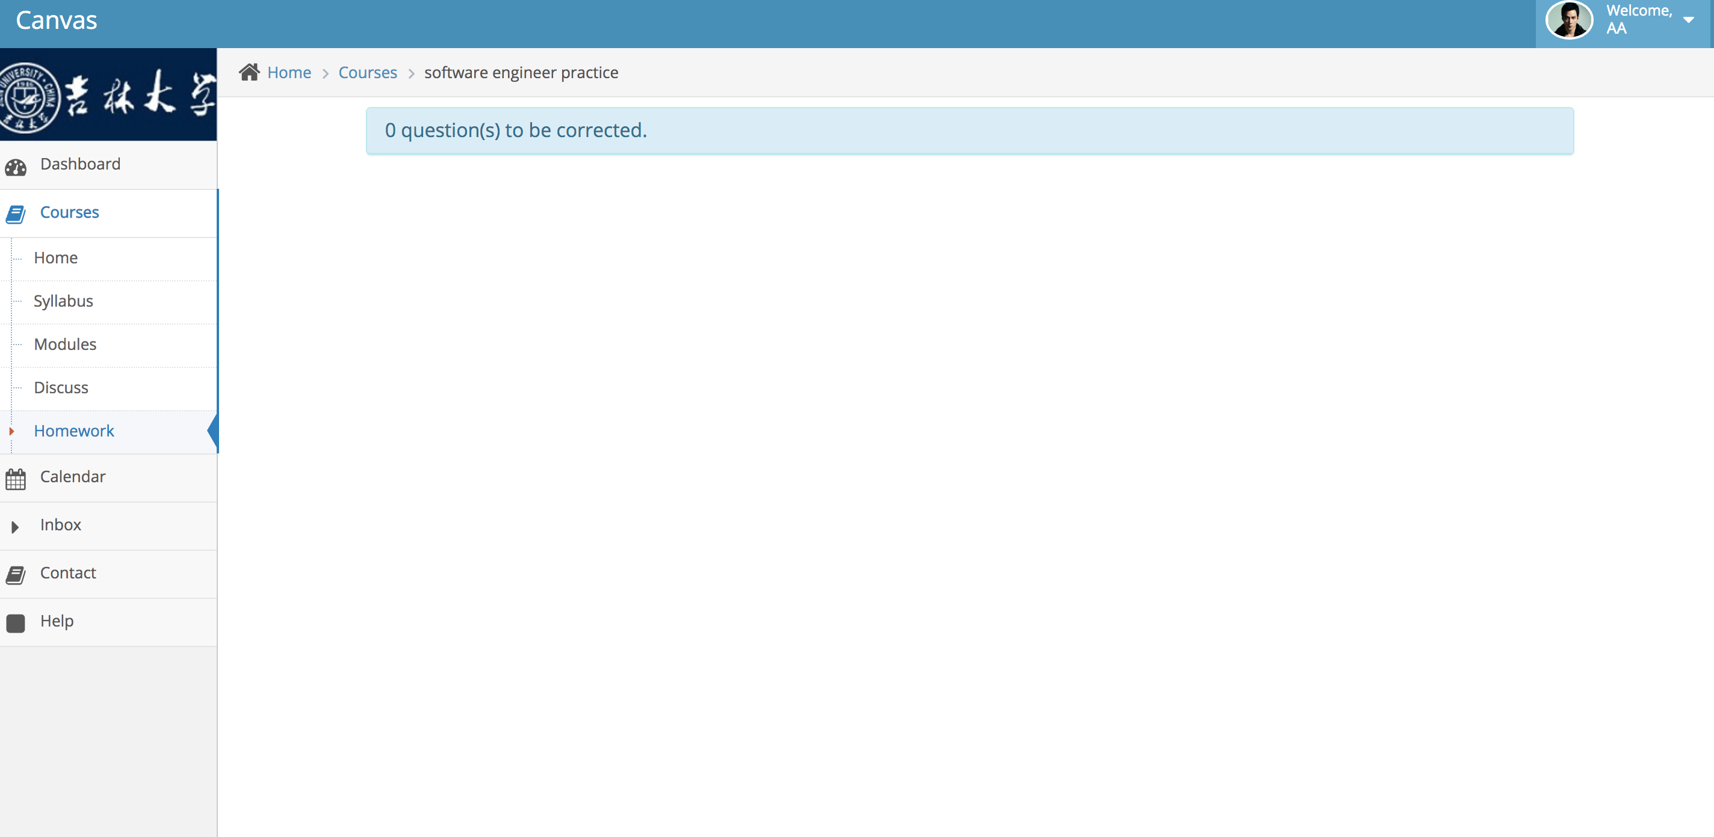

### Discuss（讨论面板）

Discuss(讨论面板)是Courses下的第五个子面板，用以提供所有用户针对某一个话题相互发表意见并评论的平台 。用户可以通过在进入Courses下的其他子面板后，再点击侧边栏中的“Discuss”跳转到此面板。

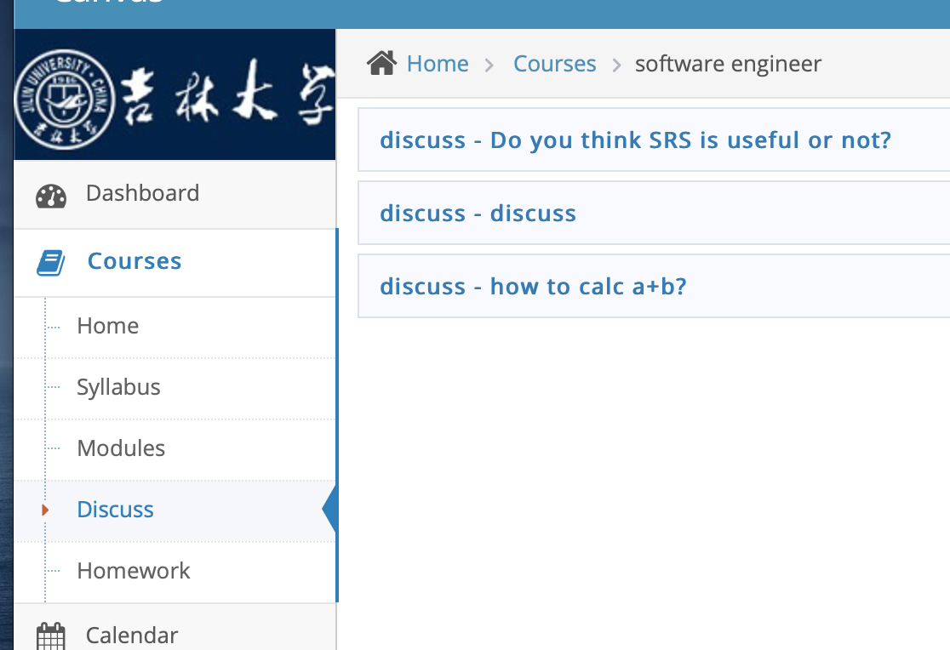

讨论面板

在讨论面板中，点击一个讨论可以进入到该讨论的详情页（在Modules中点击一个讨论同样会进入此模块中之前所点击的讨论的详情页）。在详情页中，用户可以发表浏览该讨论下的所有评论，也可以通过最下方的输入框输入想发表的文本，并通过“Send”按钮发送。

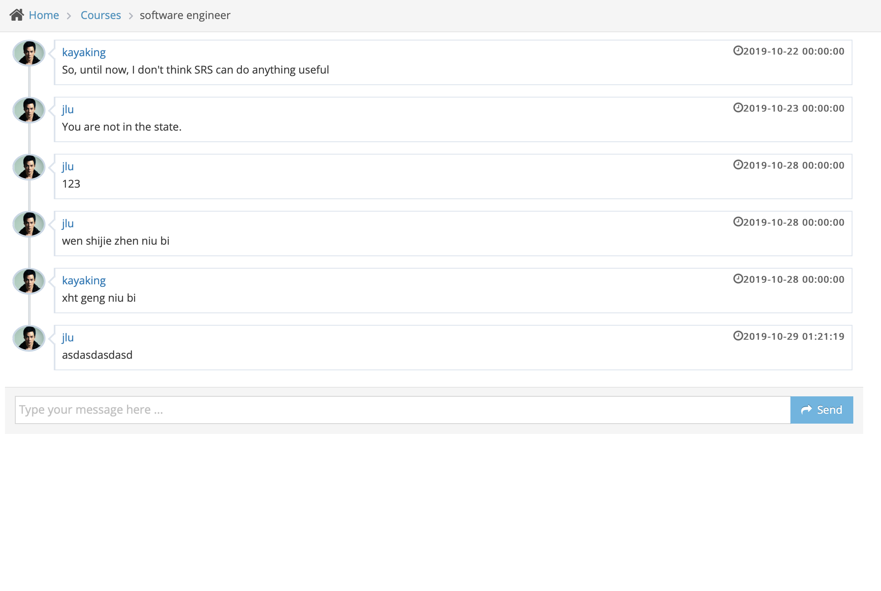

讨论详情页

## Mail（邮件面板）

在邮件面板（Mail），用户可以进行发送邮件操作、查看已发送邮件操作和查看已收到邮件操作。刚进入该面板时，会处在“Inbox”标签下，并展示所有收到的邮件。

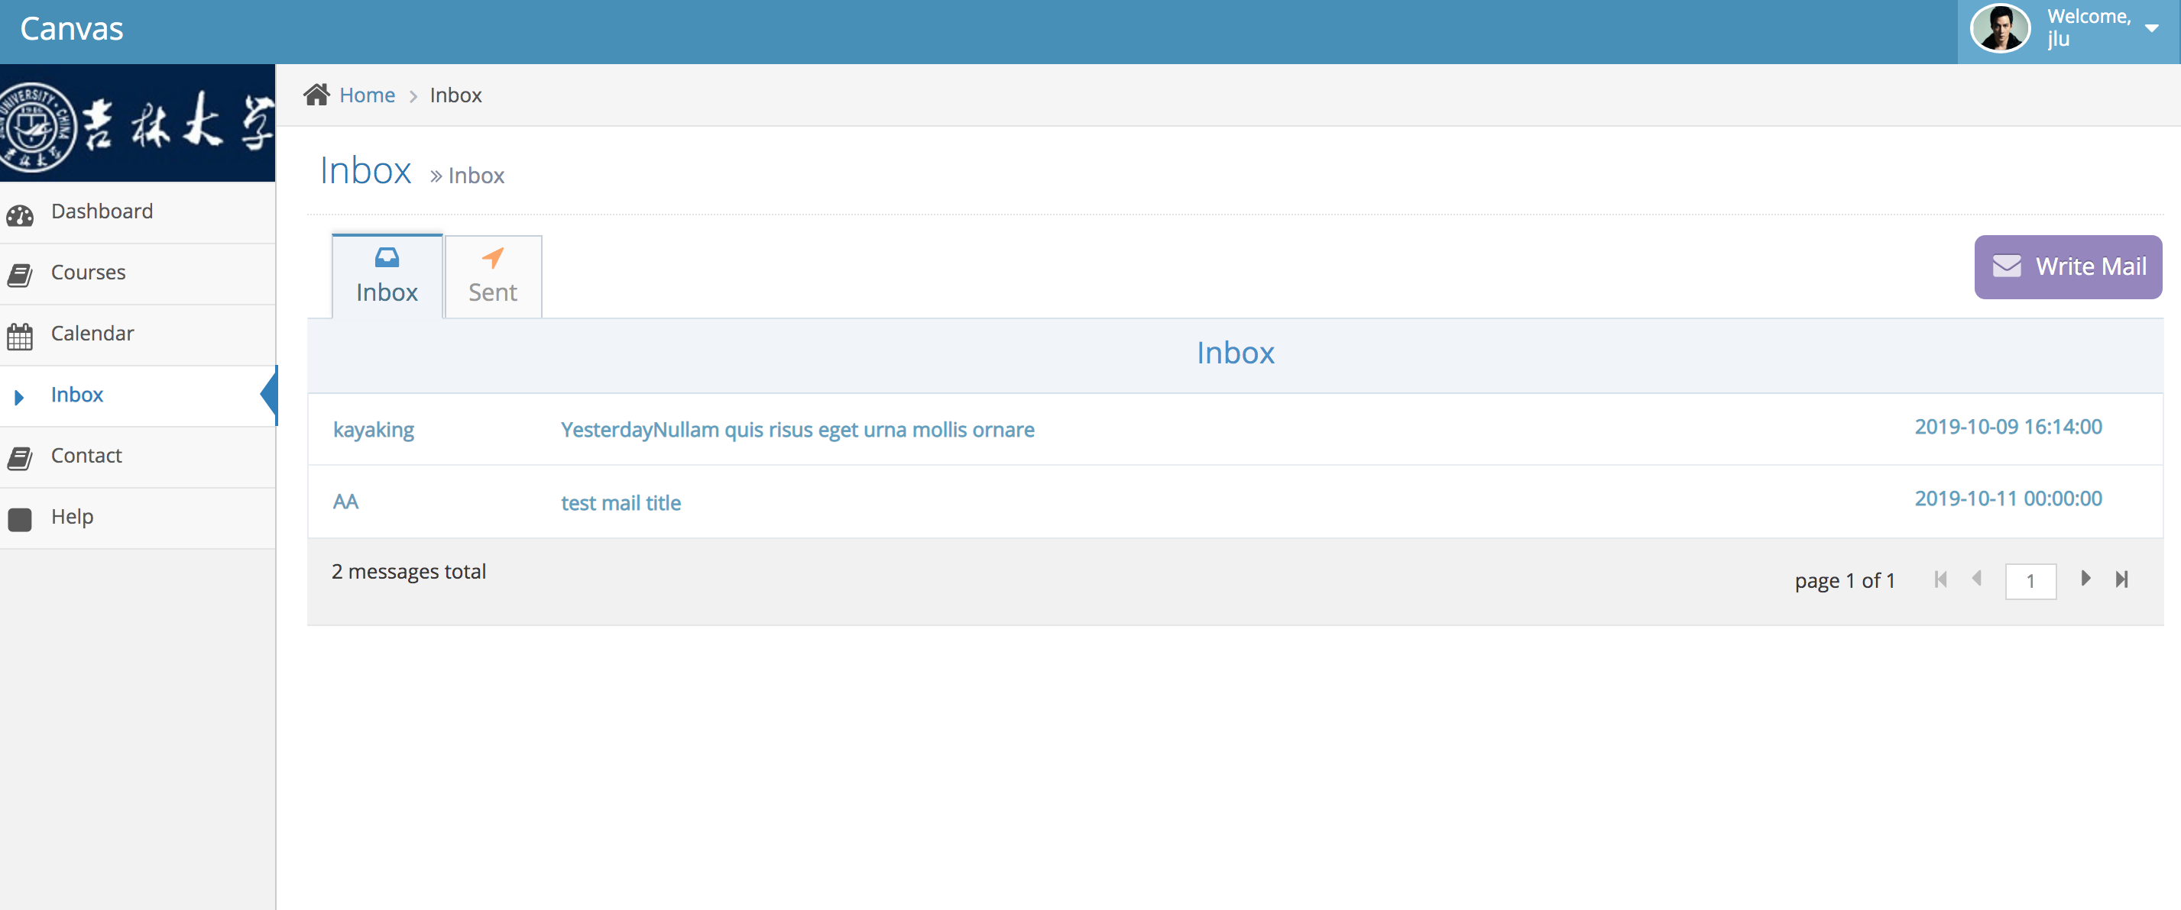

邮件面板

用户可以通过点击右侧Write Mail按钮，进入发送邮件界面。在填写想发给的用户、主题和邮件内容后（只限英文字符输入，不能含有特殊字符），点击Send发送邮件。

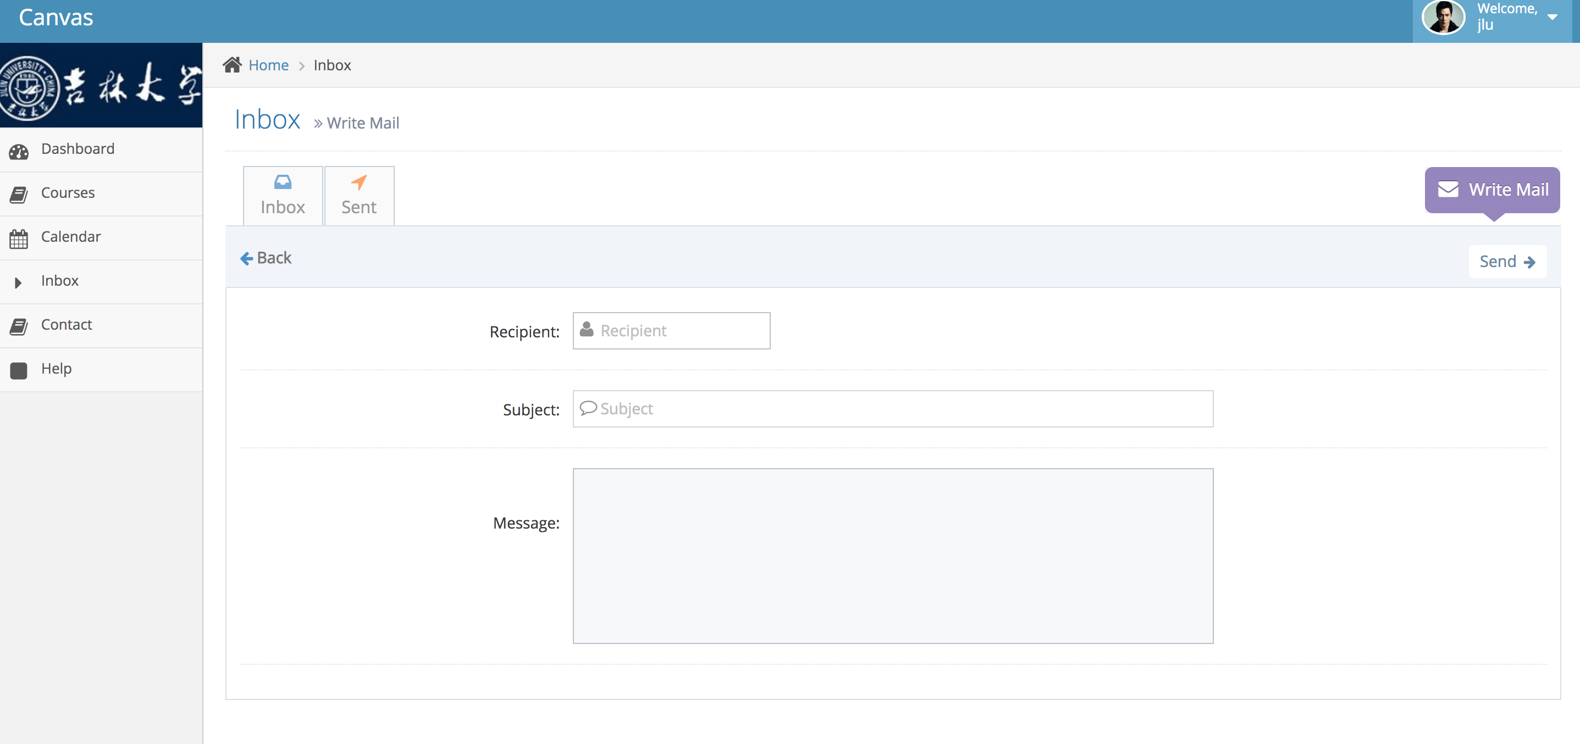

邮件发送

通过点击“Sent”标签项，用户可以看到已发送的邮件列表，并可以通过点击相应的邮件查看详情。

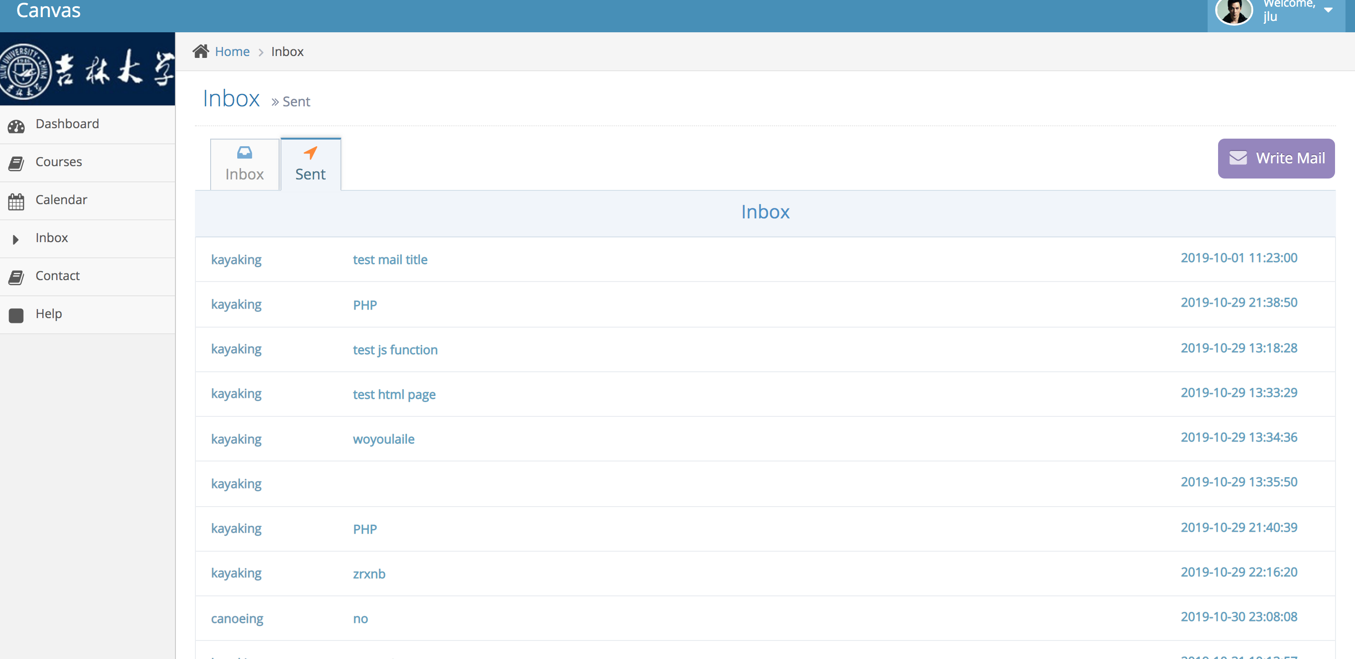

已发送邮件列表

用户可以通过点击“Inbox”和“Sent”下的邮件，查看邮件的内容。

## Calendar（日历面板）

在日历面板（Calendar），用户可以查看课程分布情况，通过切换month、week、day，可以看到课程具体分布情况，其中标有具体的课程信息。具体情况如下图所示：

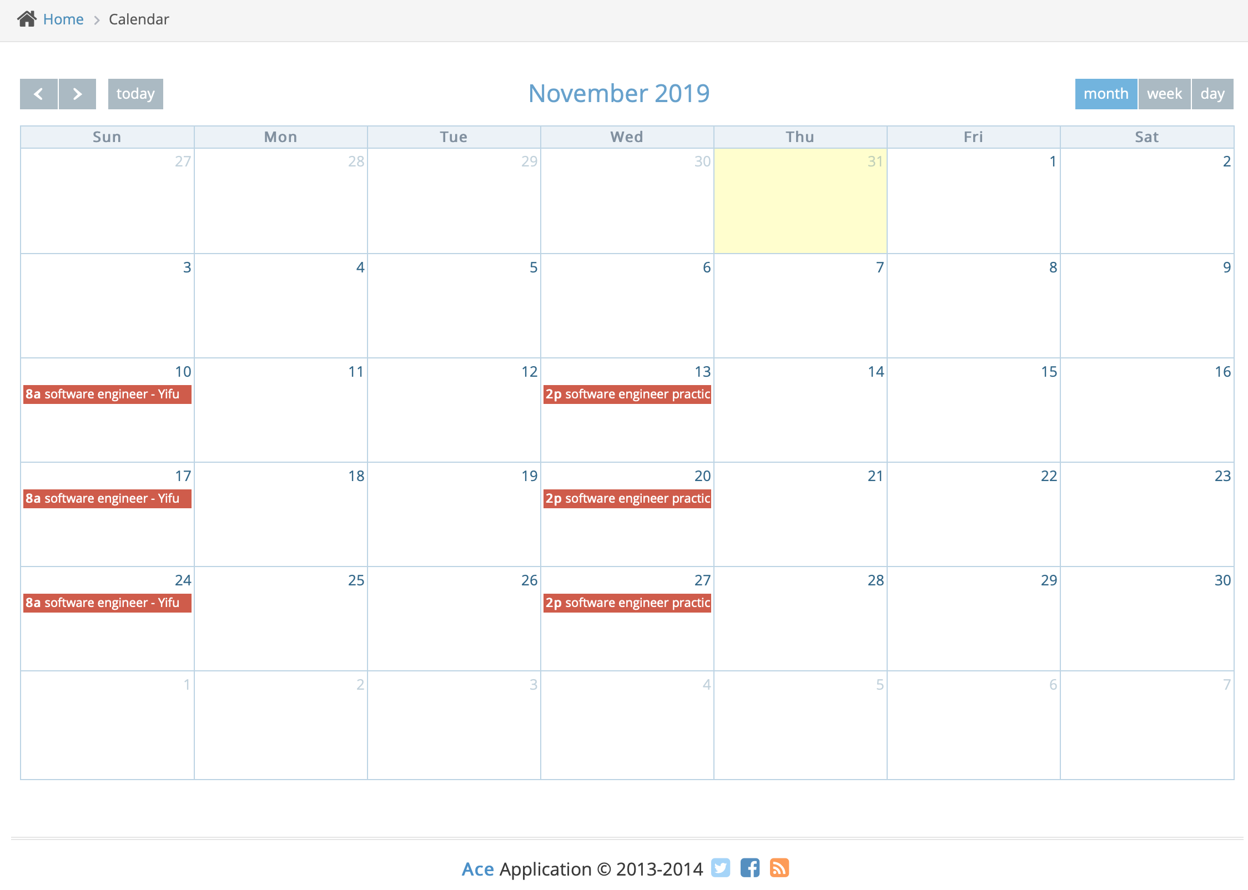

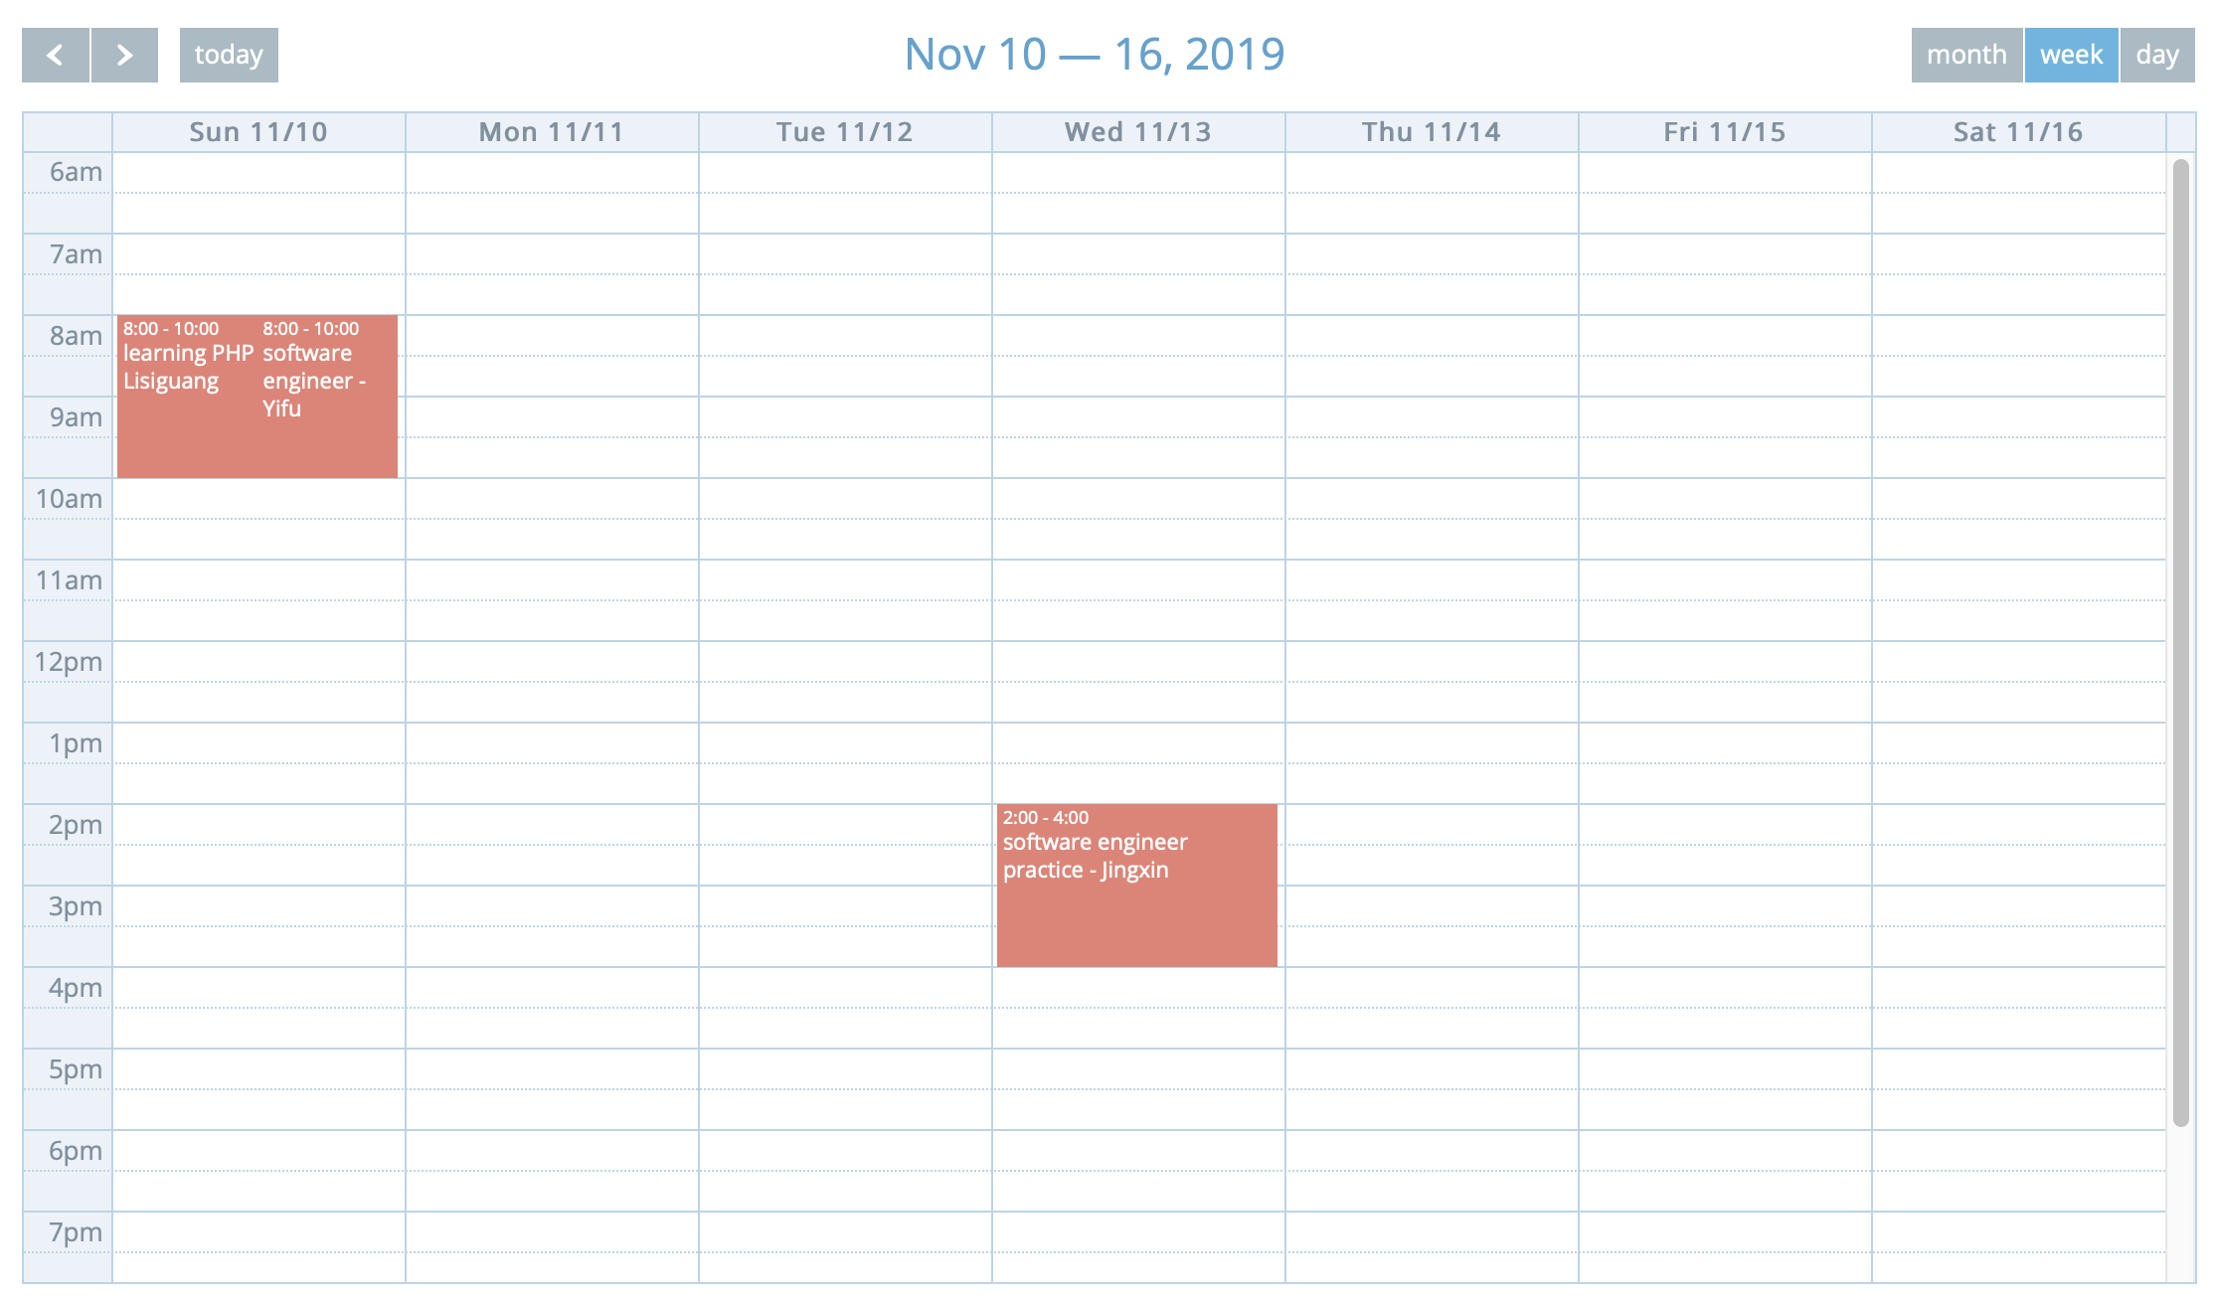

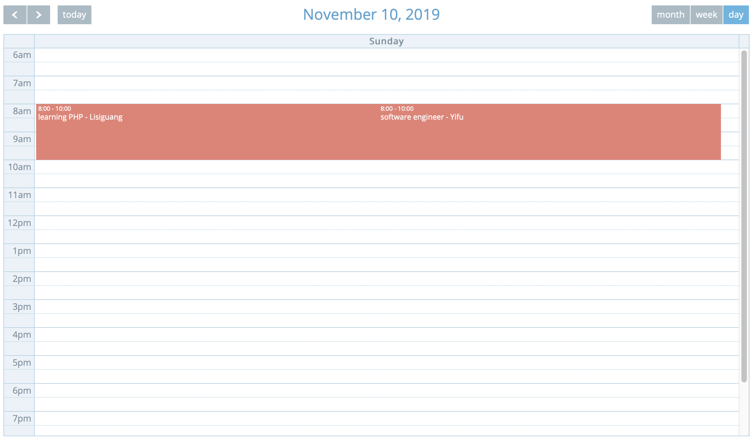

## Contact（联系我们面板）

在联系我们面板（Contact），可以看到本系统开发者的联系方式，使用者如遇到任何问题，可以联系我们协助解决。

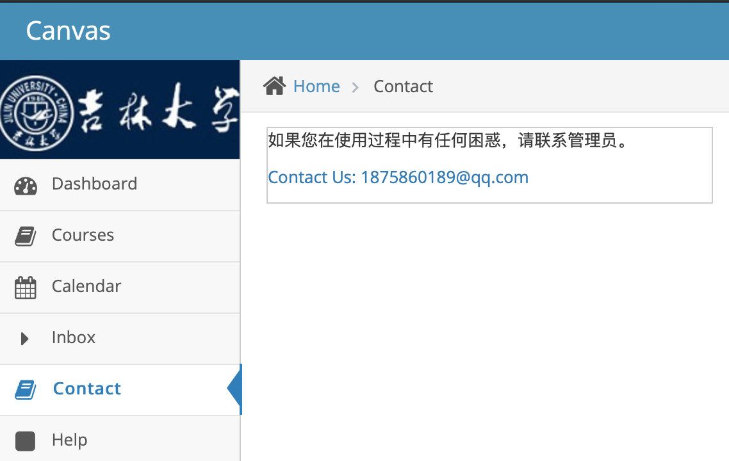

联系我们面板

## Help（帮助面板）

在帮助面板（Help），可以看到使用本系统的用户使用手册，里面有详细的使用说明与介绍。

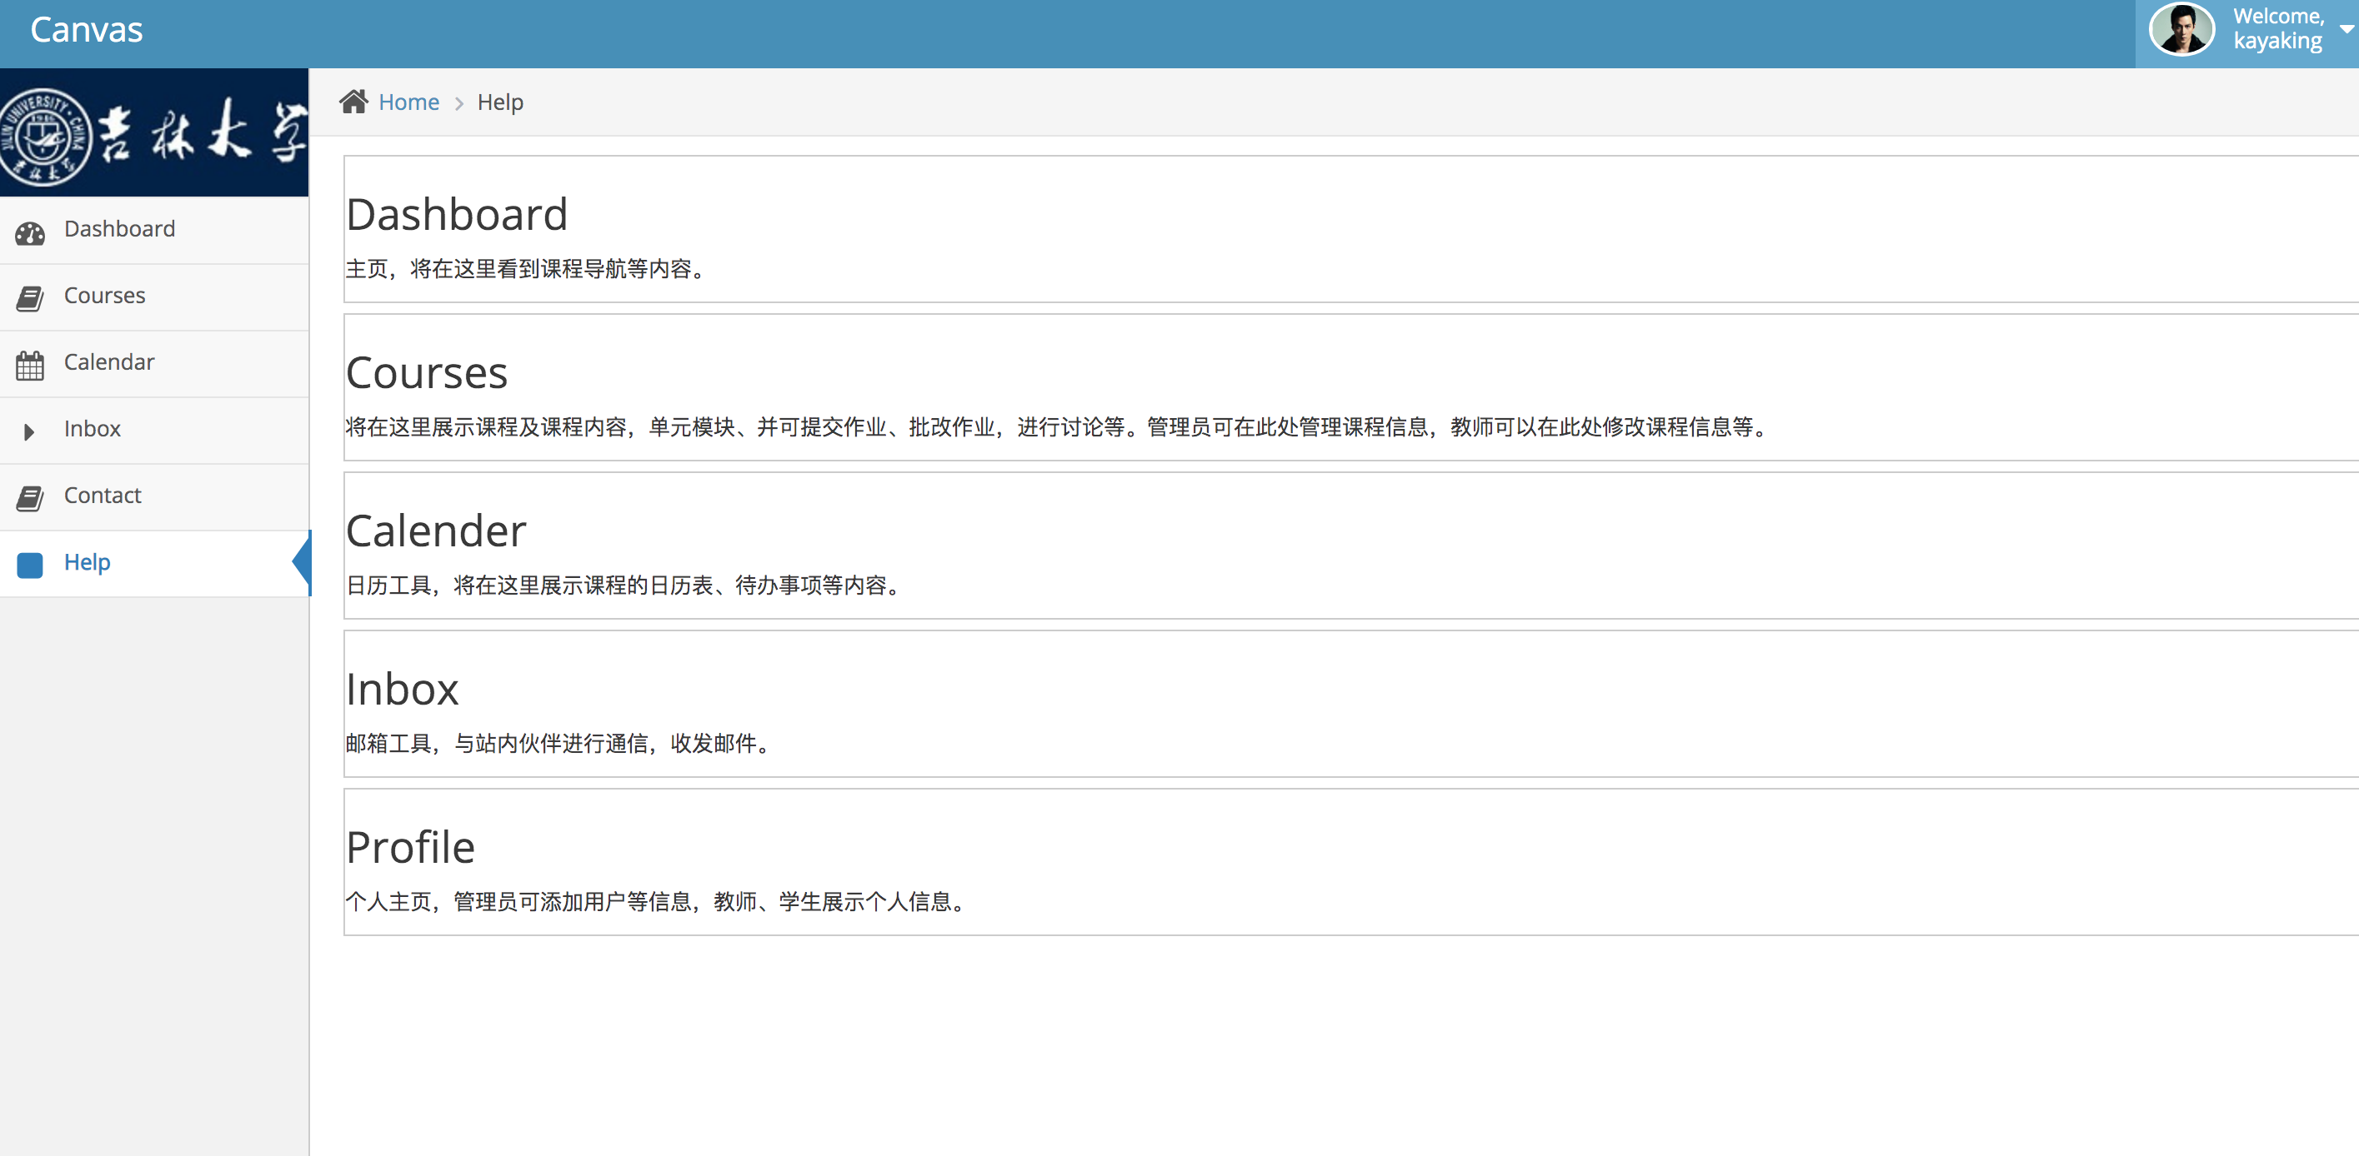

帮助面板